Data Reservoir Linux インストールガイド

はじめに

このマニュアルは、Data ReservoirのOS(Linux)インストール、および基本的な設定についてまとめて
あります。
Linuxやハードウェアのオペレーションに詳しく無い方でもData Reservoirをインストールし、活用でき
るように作成しました。
Linuxのインストール、および設定については市販のLinux関連文献を参照してもかまいません。
また、Data Reservoirの設定、インストールについては、
「高速ファイル転送システム(Data Reservoir)取り扱い説明書」または
「高速ファイル転送システム(Data Reservoir)取り扱い説明書 [GUI編]」をご覧ください。

インストール作業を行うにあたり、Data Reservoirシステムの同梱物を確認して下さい。

同梱物一覧表
□ サーバ(IBM x345) x 5台
□ ネットワークスイッチ(Summit 5i) x 1台
□ 液晶ディスプレィ(IBM製) x 1台
□ キーボード(IBM製) x 1台
□ PC切り替え機 x 1台
□ Data Reservoir Linuxインストールガイド(本書) x 1冊
□ 高速ファイル転送システム取り扱い説明書 x 1冊
□ 高速ファイル転送システム取り扱い説明書 [GUI編] x 1冊
□ Data Reservoir PROGRAM DISK(CD-ROM) x 1枚
□ Data Reservoir 付録CD-ROM x 1枚

本システムを構築するにあたり、以下の物を準備しておく必要があります。

□ Global IP アドレス × FILEサーバ台数 (FILEサーバ用)
□ Private IP アドレス × サーバ台数 (FILEサーバ/DISKサーバ用)
□ 電源 × (FILEサーバ + DISKサーバ + ネットワークスイッチ + その他)

チェックシート

Global IPアドレス | ローカルシステム | リモートシステム
FILEサーバ | . . . | . . .

Private IPアドレス |  | ローカルシステム | リモートシステム
FILEサーバ | IPv4 | . . . | . . .
FILEサーバ | IPv6 | : : : : : : : | : : : : : : :
DISKサーバ (1) | IPv4 | . . . | . . .
DISKサーバ (1) | IPv6 | : : : : : : : | : : : : : : :
DISKサーバ (2) | IPv4 | . . . | . . .
DISKサーバ (2) | IPv6 | : : : : : : : | : : : : : : :
DISKサーバ (3) | IPv4 | . . . | . . .
DISKサーバ (3) | IPv6 | : : : : : : : | : : : : : : :
DISKサーバ (4) | IPv4 | . . . | . . .
DISKサーバ (4) | IPv6 | : : : : : : : | : : : : : : :
※ IPv6アドレスは必要に応じて用意して下さい。

電源 | ローカルシステム | リモートシステム
FILEサーバ | . A × 台 ＝ . A | . A × 台 ＝ . A
DISKサーバ | . A × 台 ＝ . A | . A × 台 ＝ . A
DISKケース | . A × 台 ＝ . A | . A × 台 ＝ . A
ネットワークスイッチ | . A × 台 ＝ . A | . A × 台 ＝ . A
ディスプレィ | . A × 台 ＝ . A | . A × 台 ＝ . A
PC切り替え機 | . A × 台 ＝ . A | . A × 台 ＝ . A
その他 | . A × 台 ＝ . A | . A × 台 ＝ . A
合 計 | A | A
※ ハードウェア機器によってはカタログ上、電力(W)表示になっている場合があります。
この場合、電流(A) ＝ 電力(W) ／ 電圧(V) によって求めます。

[ご参考]
品 名 |  | 最大消費電力
サーバ | IBM x345 | 5.0 A
ネットワークスイッチ | Summit 5i | 2.6 A
ディスプレィ | ThinkVision L150モニター | 0.3 A
PC切り替え機 | コンソールセレクタースイッチ | 0.1 A
※ 上記はカタログ記載の最大消費電力になります。機器の使用状態により変わりますのでご了承下さい。

目 次

1. ハードウェア 5
1.1. 機器構成 5
1.2. PC切り替え機について 6
2. インストールを開始する前に 7
2.1. RedHatLinux7.3 7
3. Server ハードウェアの設定 8
4. ネットワークスイッチ(Summit5i)の設定 15
5. Redhat7.3インストール 16
6. LANカードドライバe1000（rev 5.1.11）のインストール 29
7. ネットワークの設定(IPv4) 30
8. ネットワークの設定(IPv6) 33

1. ハードウェア

本マニュアルの内容は、IBM e server x Series 345 + Summit5i向けに特化されています。

1.1. 機器構成
Data Reservoirはデータ転送元(ローカルシステム)と、データ転送先(リモートシステム)によって
構成され、各系列（FILEサーバ×1,DISKサーバ×4）は下記の機器を使用します。

系列の構成（２セット）
名称 | 機器名 | 台数
FILEサーバ | IBM x345 | １
DISKサーバ | IBM x345 | ４
ネットワークスイッチ | Summit 5i(1000Base-T) | １
ディスプレィ | IBM 液晶ディスプレィ | 1
キーボード | IBM キーボード | 1
PC切り替え機 | IBM コンソールセレクタースイッチ | １

以下の写真がData Reservoirの片系列になります。
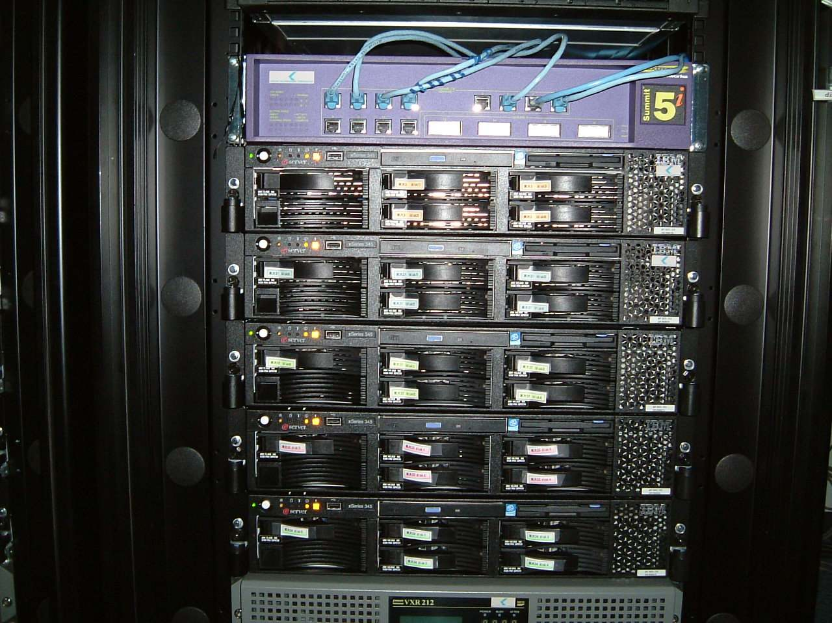
ネットワークスイッチ x 1
FILEサーバ x 1
DISKサーバ x 4

1.2. PC切り替え機について
PC切り替え機の使い方を解説します。
<PrintScreen>を1回、または<Ctrl>キーを２回押すと、PC切り替えメニューが表示されます。
メニューが表示されたら、キーボードのTrackPoint、または<↑><↓>キーを使って切り替えたいPCを
選択してください。
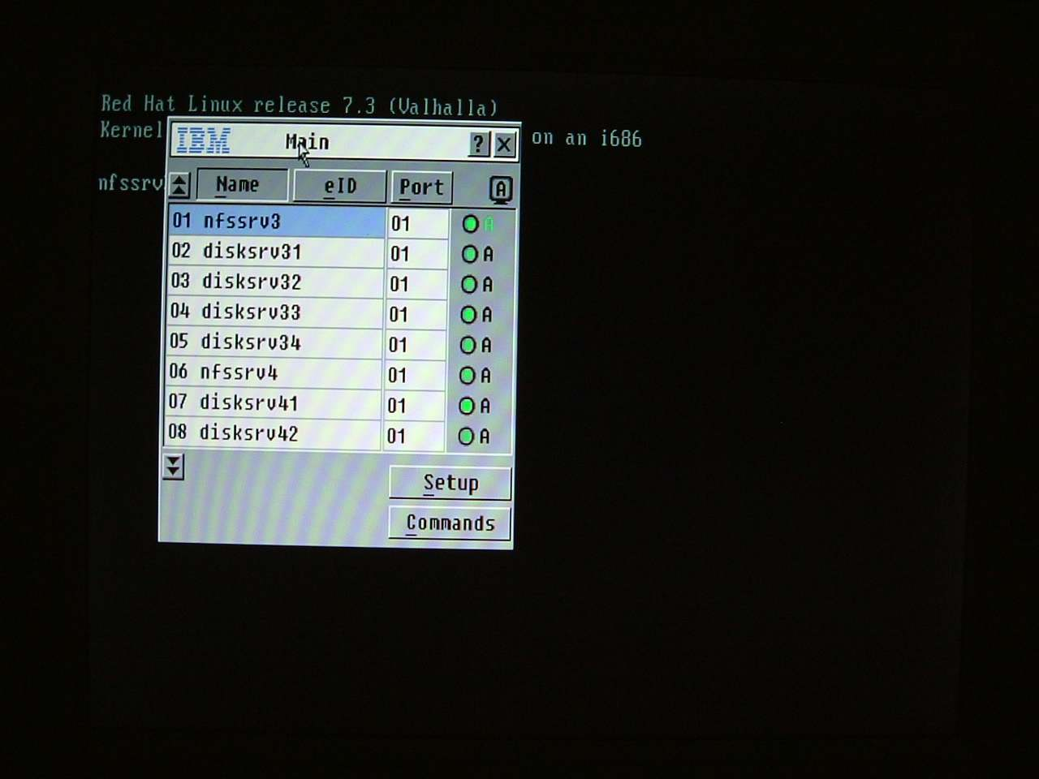

このPC切り替え機は、専用のケーブルを使ってデイジーチェーン接続をされています。
デイジーチェーンの末端、ターミネーターが接続されているユニットを使って接続されているサーバが
No.1となっています。
それから順番にNo.2、No.3・・・となっています。

2. インストールを開始する前に

2.1. RedHatLinux7.3
セットアップ作業に入る前に、RedHatLinux7.3のパーケージを用意します。
以下のftpサイトからRedHatLinuxのパッケージをダウンロードしてください。
ftp://ftp.redhat.com/pub/redhat/linux/7.3/en/iso/i386/

パッケージは以下の3つのISOファイルで構成されます。
ダウンロード完了後、CD-Rに焼いて使用します。

□ Disk #1 valhalla-i386-disc1.iso (653MB)
□ Disk #2 valhalla-i386-disc2.iso (654MB)
□ Disk #3 valhalla-i386-disc3.iso (505MB)

また、上記サイトが混雑のため繋がりにくい場合は、以下のミラーサイトを利用して下さい。
http://www.redhat.co.jp/download/mirror.jp.html

3. Server ハードウェアの設定

以下の手順に従ってハードウェアの設定を行います。

1. ケーブルの配線状況の確認
現時点ではEthernetケーブルは配線しないでください。
またサーバの電源ケーブルを2本接続しない場合、フロントパネルのアラートランプが点灯するため、
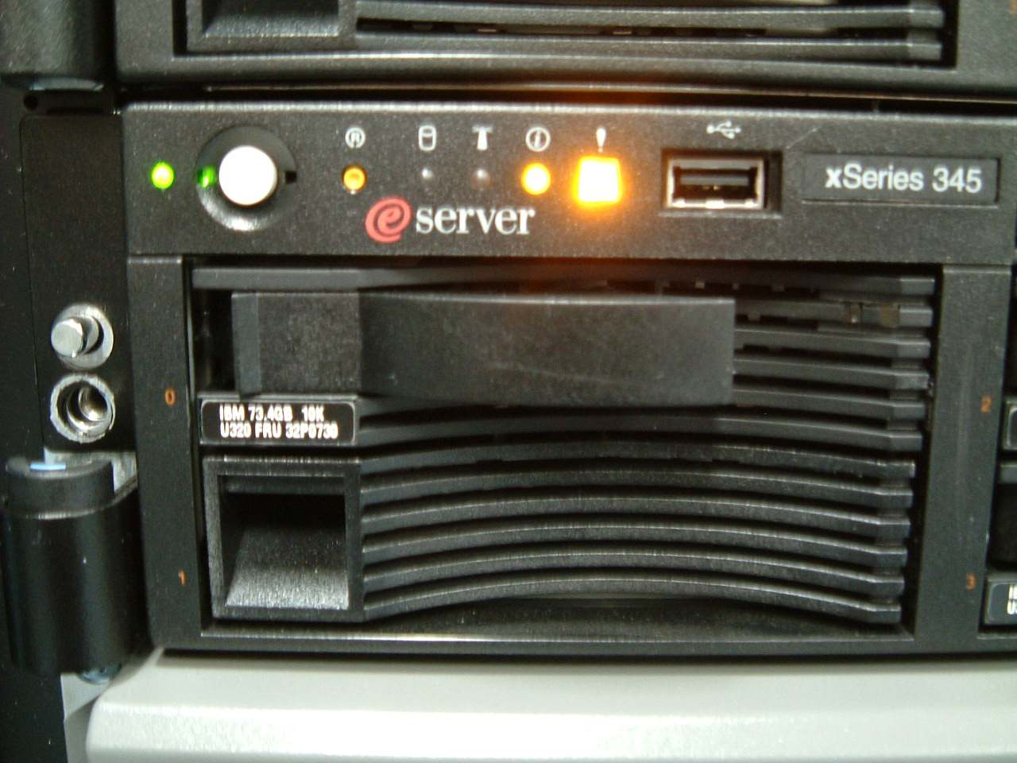
電源ケーブルは2本接続してください。(本サーバの電源は冗長構成になっています)

2. パネルの左上の白いボタンが電源スイッチです。電源を投入してください。
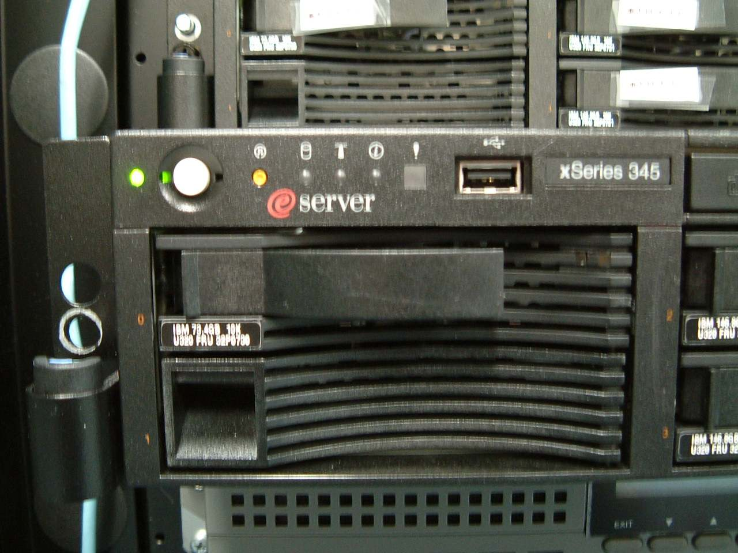

3. BIOSの画面が出たら、<F1>キーを押してBIOSSetupを起動してください。
※初回起動時のみ、「162 Configuration Change has Occured」というエラーが出ることがあります。
気にせずに「Continue」を選んで<Enter>キーを押してください。
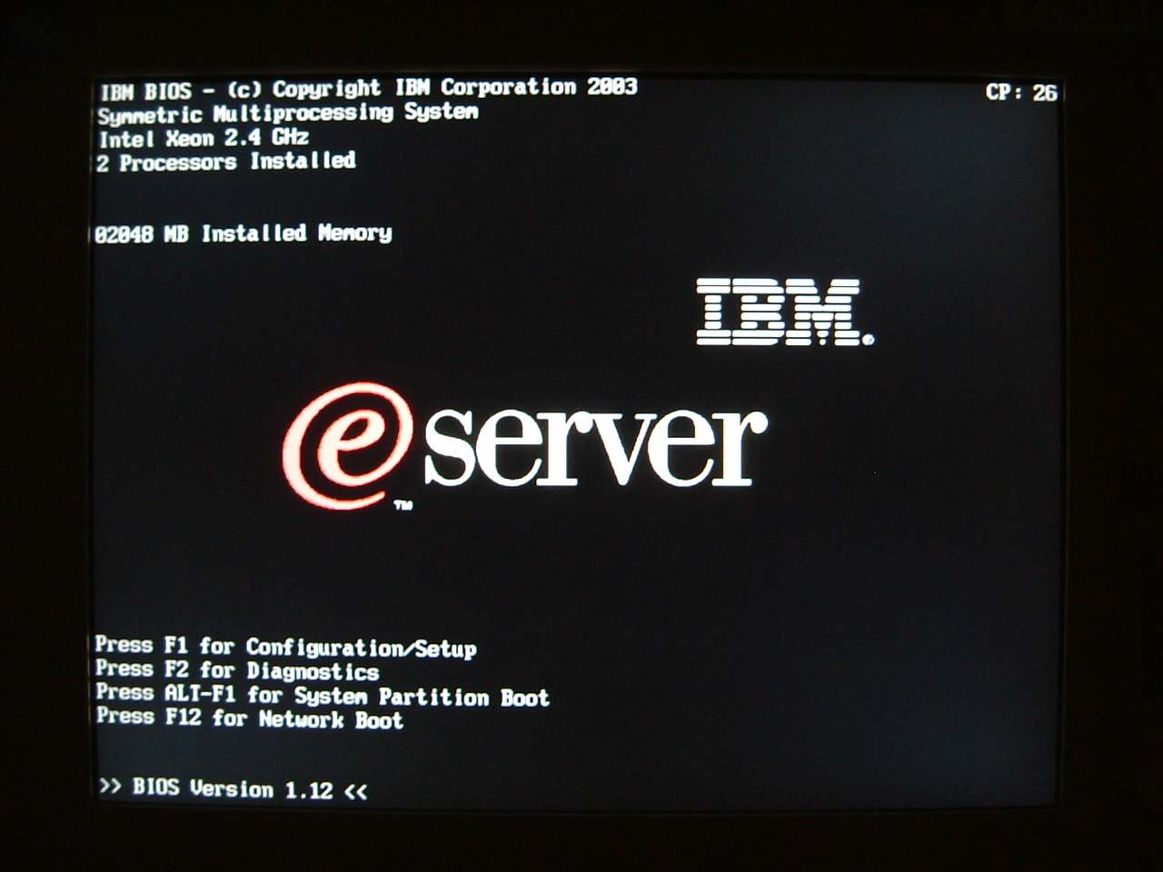
このメッセージが表示された時
<F1>キーを押します

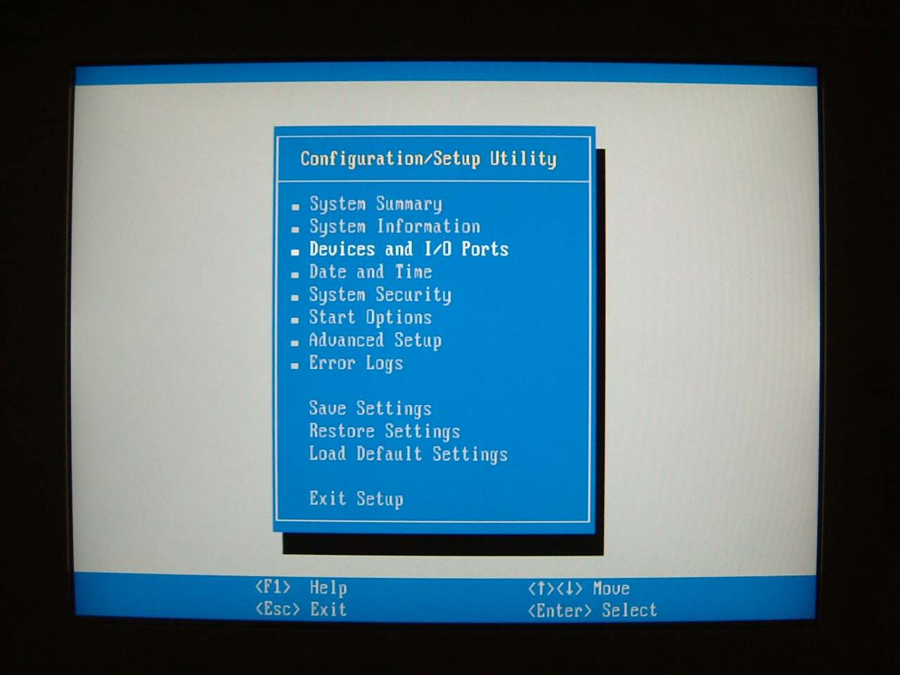
3.1. 「Devices and I/O Ports」を選択し、<Enter>キーを押してください。

3.2. 「Planar SCSI」が「Enabled」になっている事を確認してください。
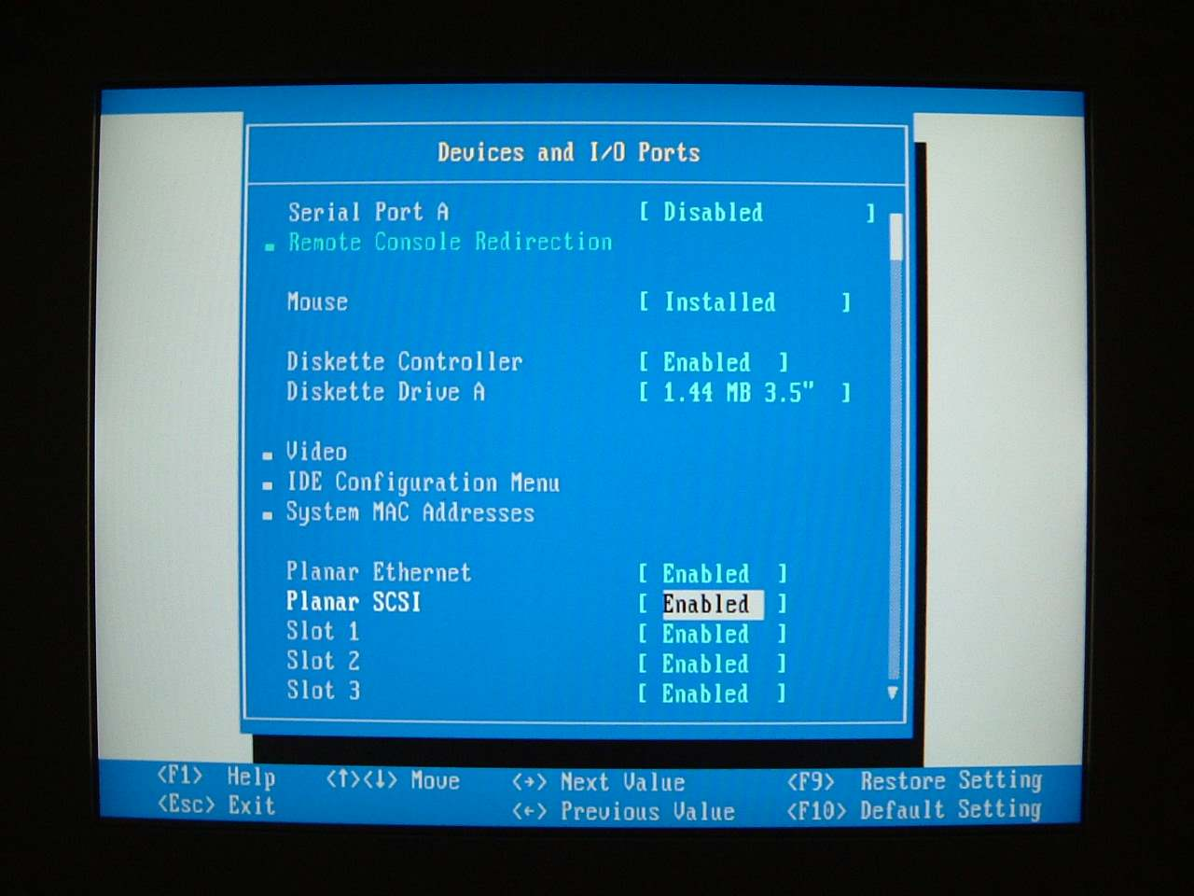
「Disabled」ではSCSIデバイスからの起動ができません。十字キーの<←><→>で切り替えます。

3.3. <ESC>キーを押し「Exit Setup」を選択し、<Enter>キーを押してください。
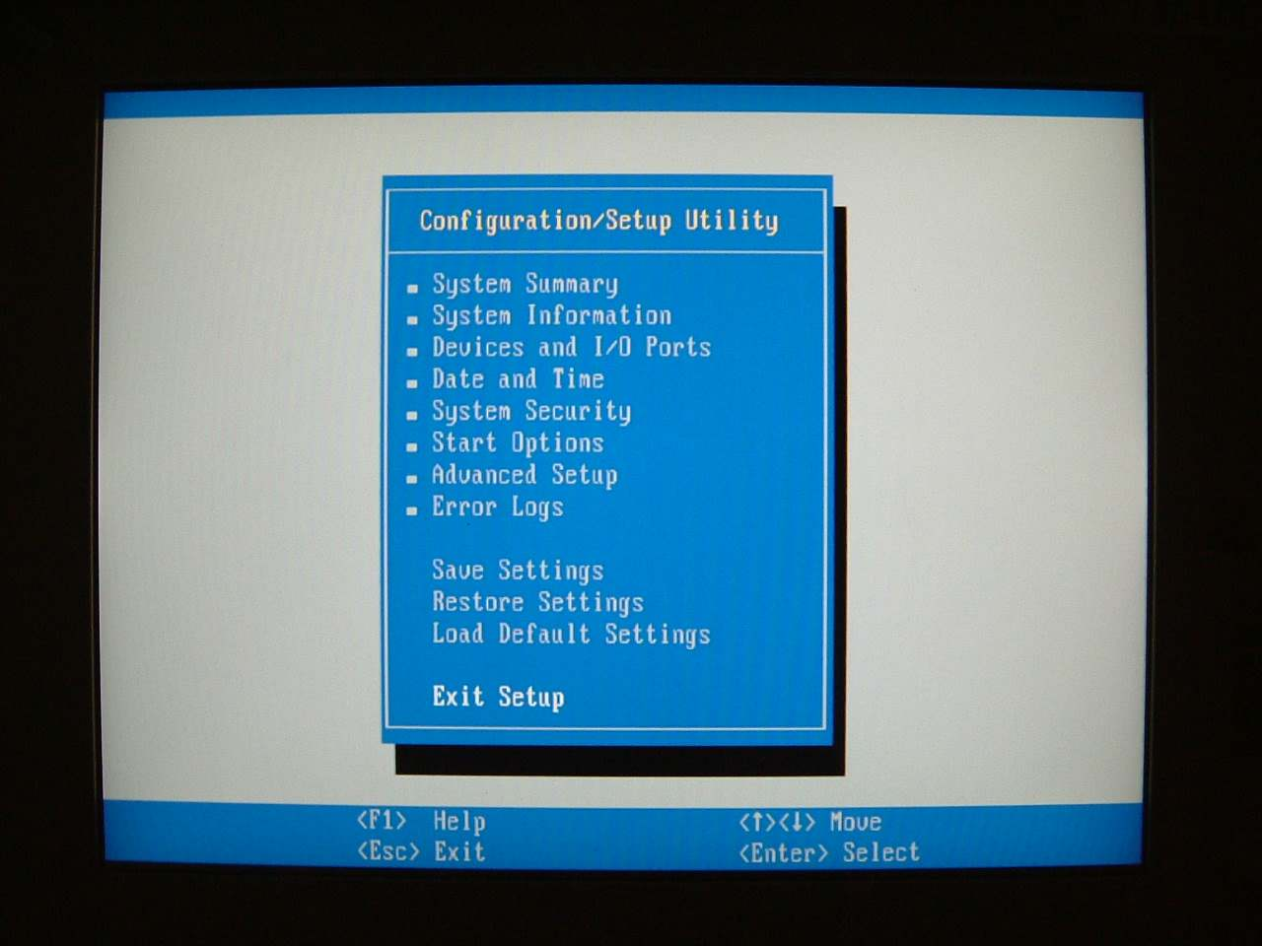

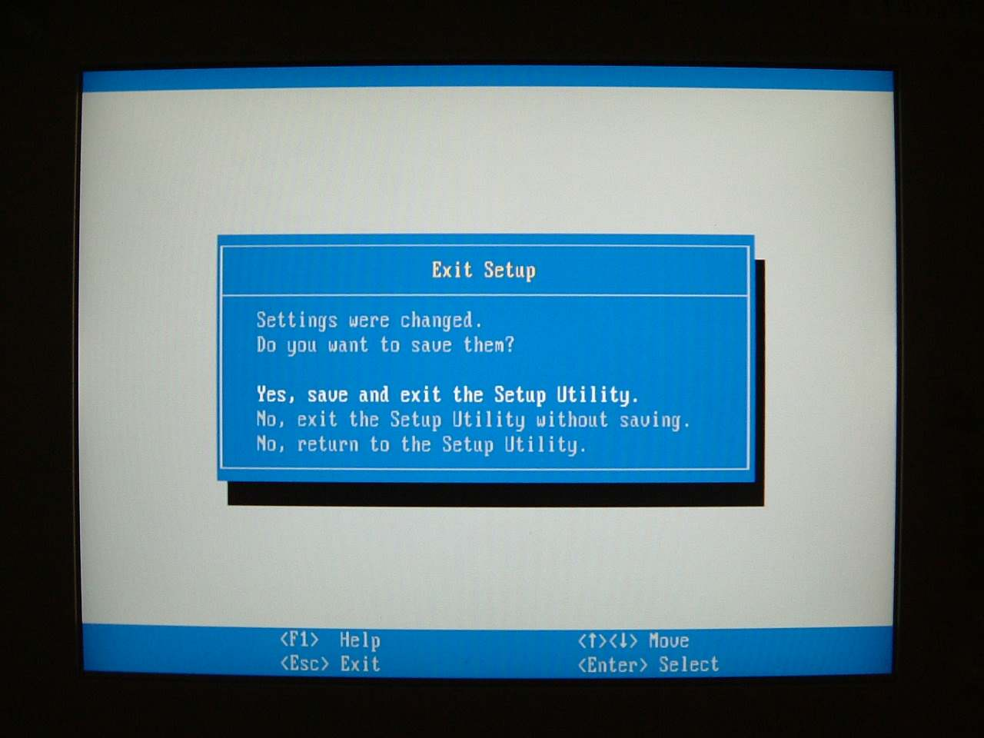
3.4. 「Yes, save and exit the Setup Utility」を選択し、<Enter>キーを押してください。

4. 次にSCSIコントローラの設定を行います。
IBM製x345はUltra320対応の高速DISKを搭載しています。
SCSIバスの転送レート設定を変更し、320MB/secに変更します。
IBMServerBIOS画面が消えると、SCSI BIOS画面になります。
画面が切り替わったら”<CTRL>+<C>”キーを数回押し、SCSIコントローラのBIOSを起動します。
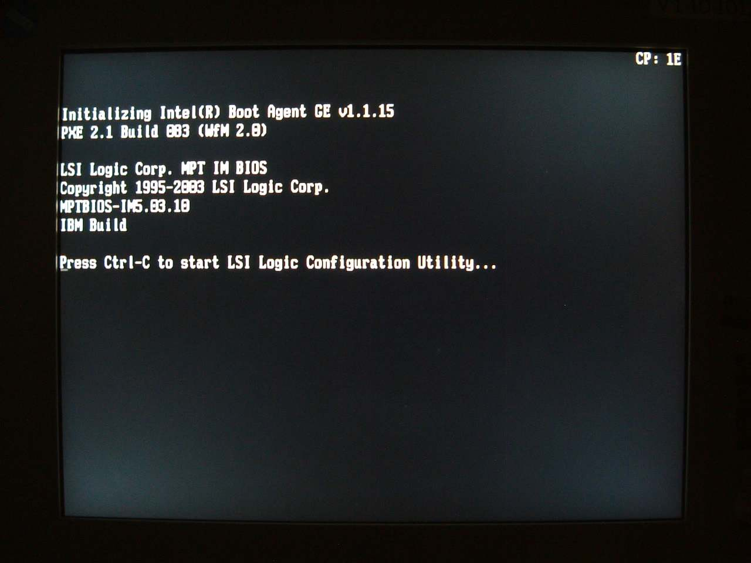

このメッセージが表示された時
”<CTRL>+<C>”キーを押します

4.1. 「LSI Logic MPT SCSI Setup Utility」の画面が表示されます。
Adapter 「LSI1030」 を選択し、<Enter>キーを押します。
※Adapter 「LSI1030」は２つ表示されます(上は内蔵DISK用、下は外付けDISK用のコント
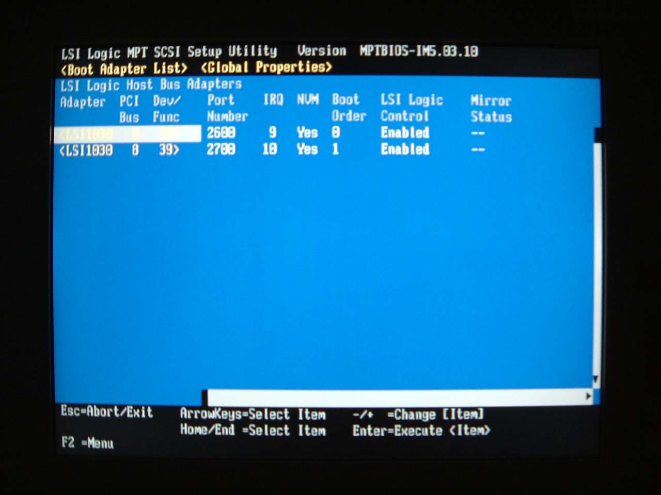
ローラです)。

4.2. <Device Properties> を選択し、<Enter>キーを押します。
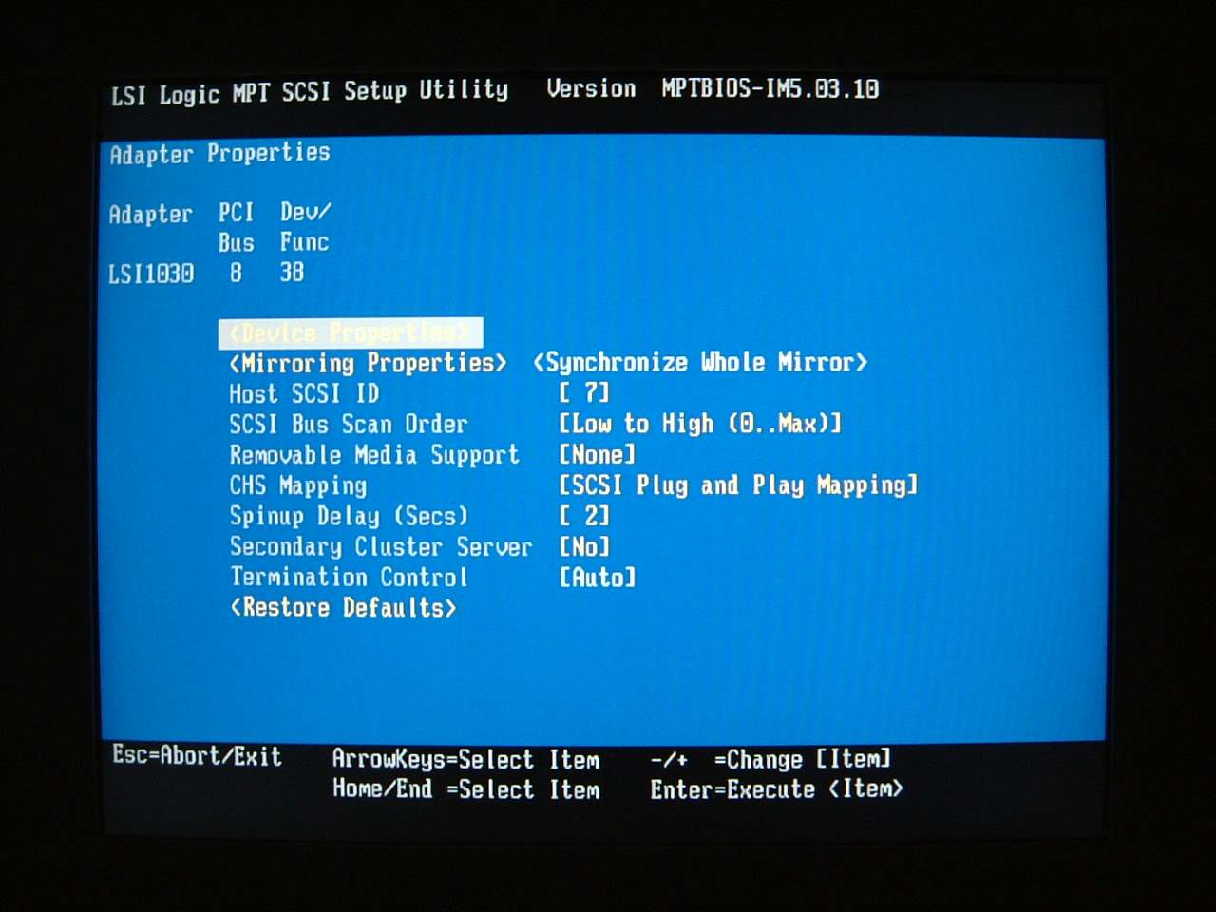

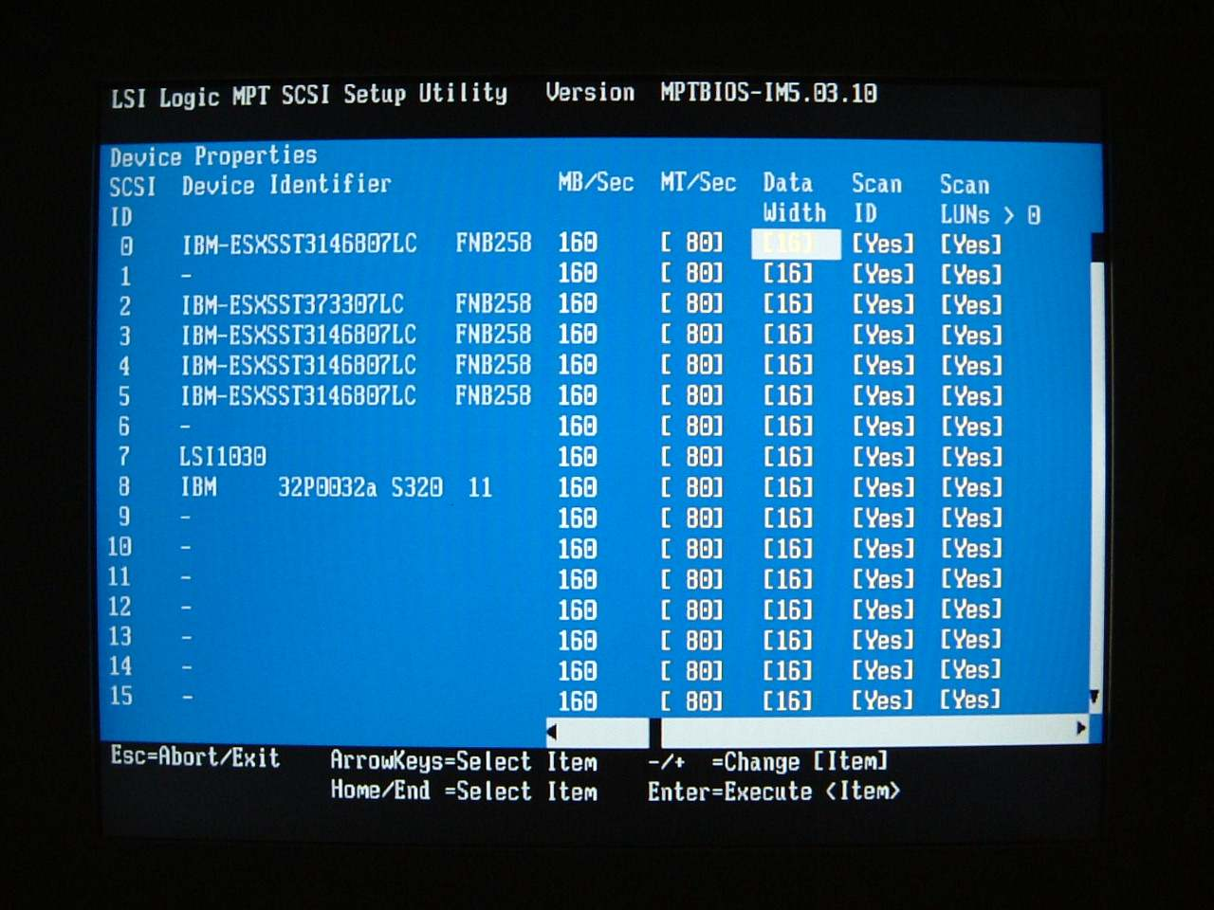
4.3. 「Data Width」を全て「16」に設定します。変更は<+><->キーを使用します。

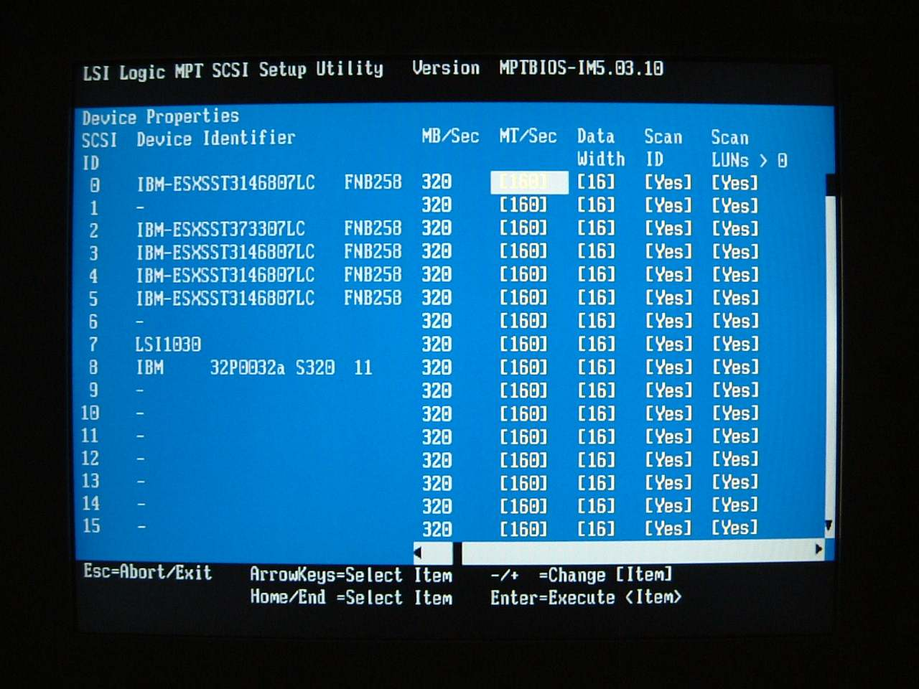
4.4. 「MT/Sec」を全て「160」に設定します。変更は<+><->キーを使用します。

4.5. <ESC>キーを２回押し、もう一つのSCSIコントローラ「LSI1030」の設定を行います。
(4.2項～4.4項の手順を繰り返します)
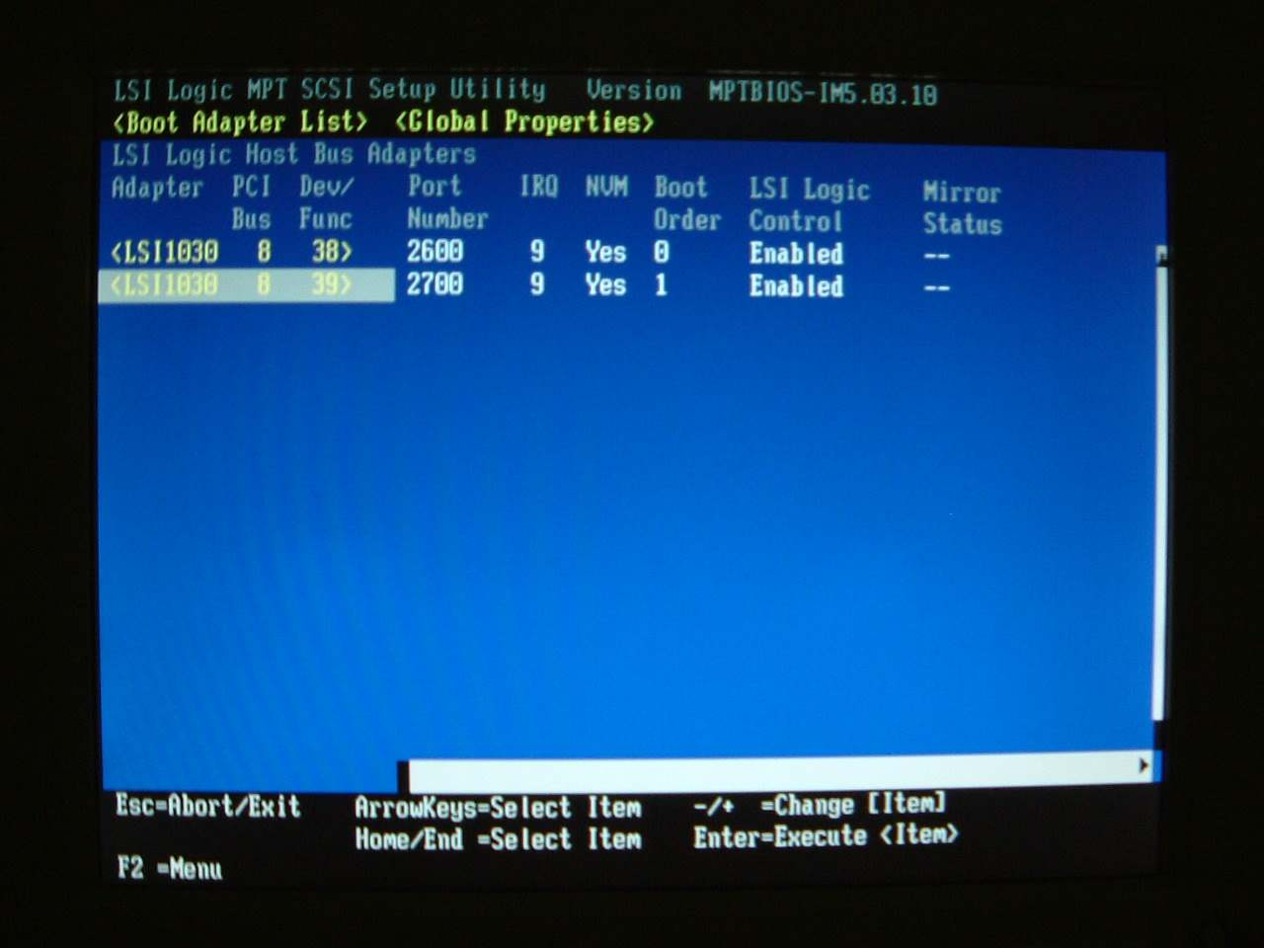

4.6. 全てのSCSIコントローラ設定が完了したら、<ESC>キーを押し「Save changes then exit this menu」
を選択し、<Enter>キーを押します。

4.7. <ESC>キーを押し、「Exit the Configuration Utility」を選択して、
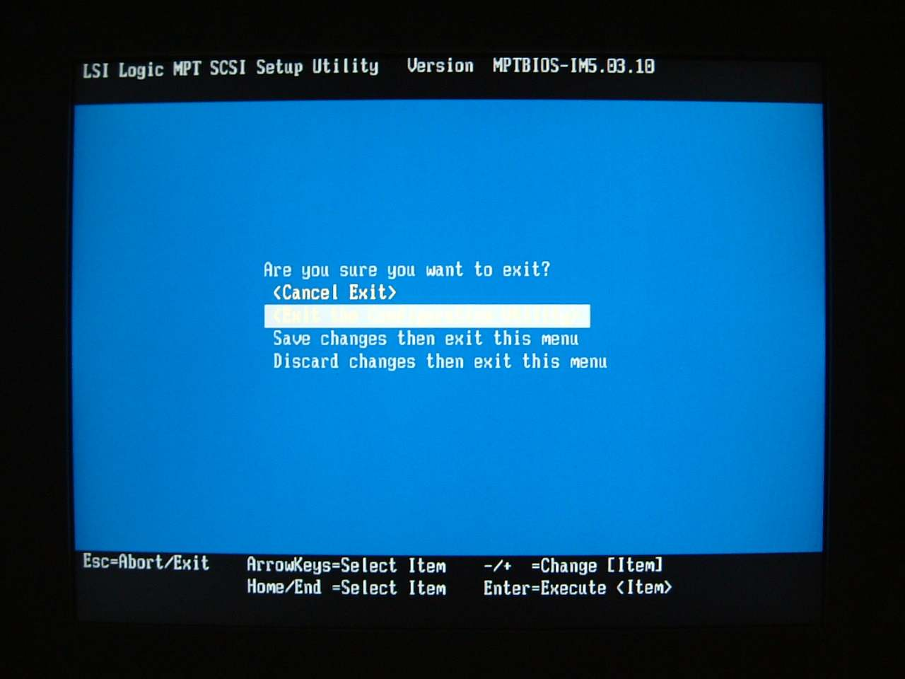
<Enter>キーを押します。

5. 一旦電源を落とし、Ethernetケーブルを配線します。左側の(eth0)に接続します。
※右側はeth1です。左側に接続する場合、7章ネットワークの設定が異なりますので注意して下さい。
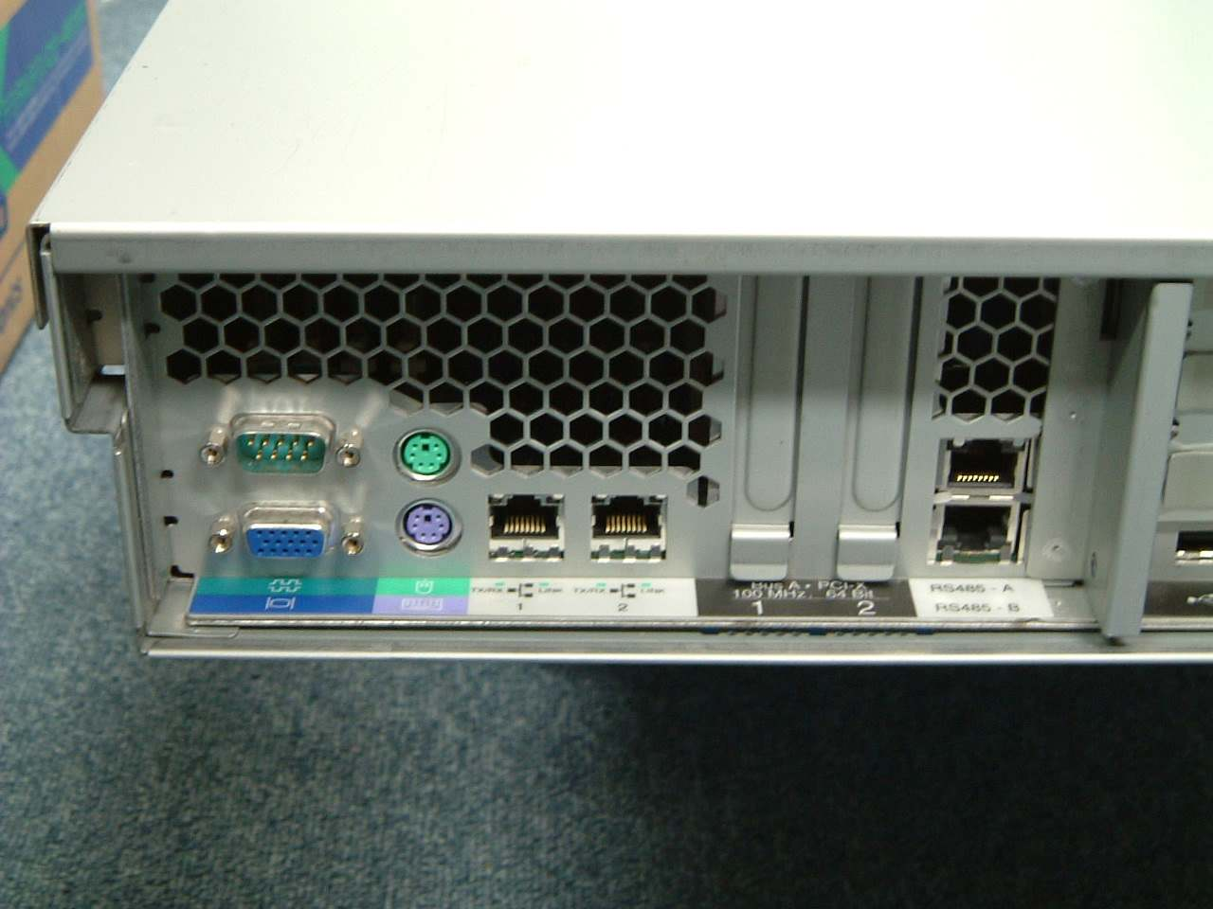

6. 配線が終了したら、サーバの電源を投入します。
ServerBIOS、SCSIBIOS、PXEBoot画面が終わると、FDD挿入を促すアニメーションが表示されます。
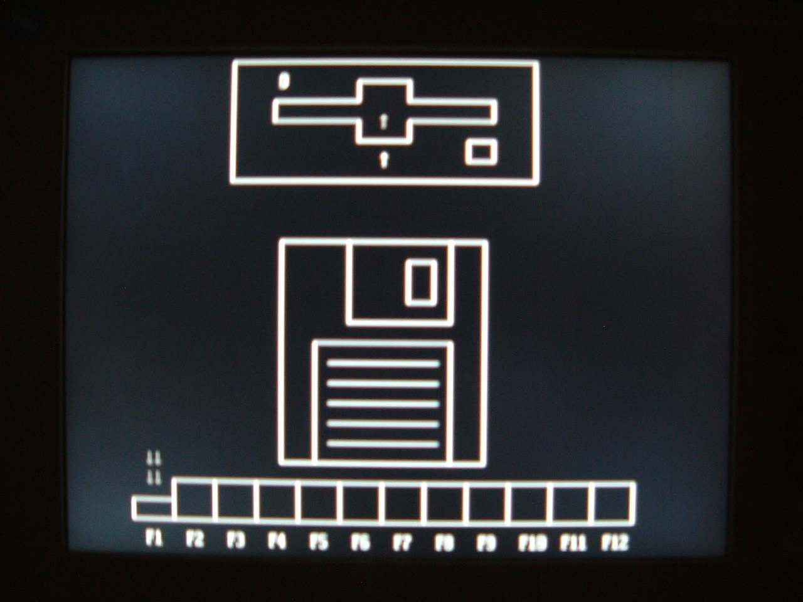

7. この時、ネットワークスイッチ(Summit5i)のリンクアップランプを確認します。
以下の図に示す通り接続されているサーバのリンクアップランプが点灯していれば設定完了です。
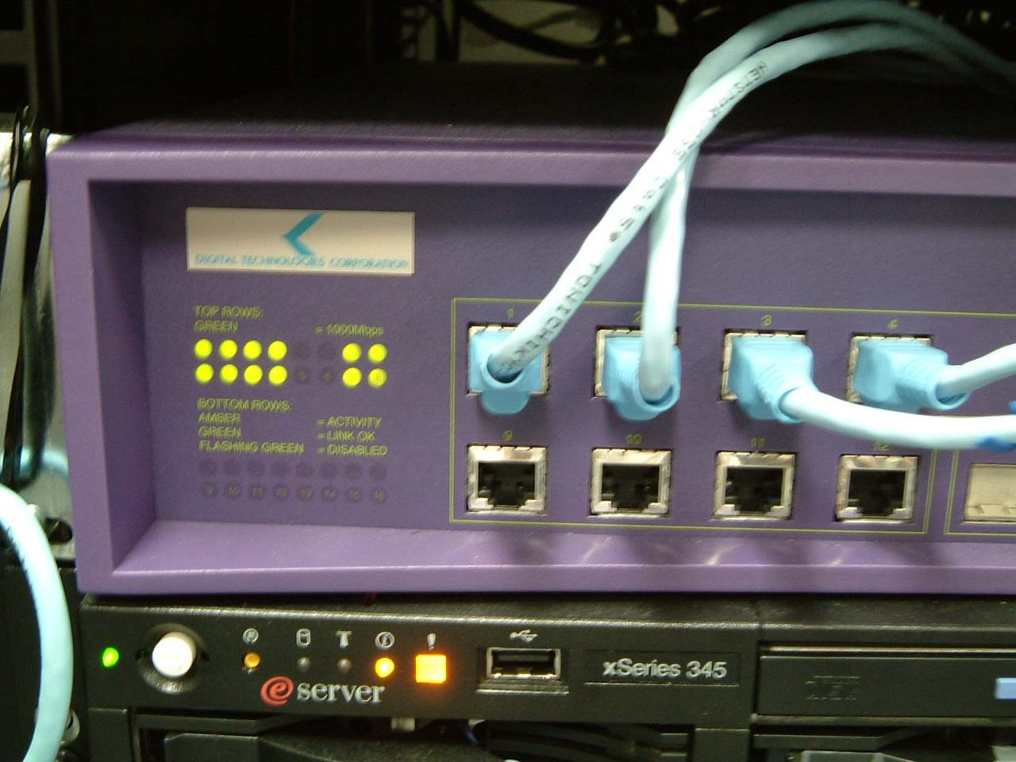

ランプ上段は 1000Base-T 接続を示します。
ランプ下段が リンクアップ を示します。

4. ネットワークスイッチ(Summit5i)の設定
本設定はネットワーク管理者と相談の上、行ってください
ネットワークスイッチ(Summit5i)はデフォルトの設定で、様々な管理用のパケットを送受信します。
これは高速転送の妨げになる可能性があるため、必要無い場合はOFFにします。
（本設定を行わなくてもData Reservoirは動作しますが、転送性能に影響がでる場合があります）

1. ネットワークスイッチの設定を行います。
シリアルポートのあるパソコン、またはUSB to シリアルアダプタと、シリアルケーブルを用意します。
- シリアルケーブル仕様

D-SUB 9ピン(メス) ←→ PC接続 (クロスケーブル)

2. Summitの後ろ側のシリアルポートと、PCのシリアルポートを接続します。

3. Terminalソフトを使って、Summitと接続します。
(Teratermなどを使用する場合、かならず接続先に”シリアルポート”を選んでください)
- Terminalソフト通信設定

通信測度 : 9600 bps
データ長 : 8 bit
ストップビット : 1 bit
パリティ : なし
フロー制御 : Xon/Xoff

端末エミュレーション : VT100互換

4. 接続できたら、<Enter>キーを押してLogin画面を出します。

5. Summitは工場出荷時パスワードが設定されていません。
ユーザー名(admin)を入力し、パスワードは入力せず<Enter>を押し、プロンプトを出します。

6. 以下のようにコマンドを入力してください。
# disable bootp "Default" <Enter>
# disable edp ports all <Enter>
# disable igmp <Enter>
# disable igmp snooping <Enter>
# config timezone name JST +540 noautodst <Enter>
# enable sntp-client <Enter>

7. 設定をsaveして、電源が切断されても設定が残るようにします。
「save」と入力し、<Enter>キーを押してください。
saveしてよいかたずねられるので、「yes」と入力して、<Enter>キーを押してください。

8. 「quit」と入力し、<Enter>キーを押してください。
ログアウトをしたら、Terminalソフトを終了してください。

5. Redhat7.3インストール

1. サーバの電源を投入し、Redhat7.3 CD-ROMのDisk#1をCD-ROMドライブに挿入します。

2. 「Welcome to Red Hat Linux 7.3」画面
画面が切り替わったら「text」と入力し <Enter>キーを押します。
テキストインストールモードが選択されます。
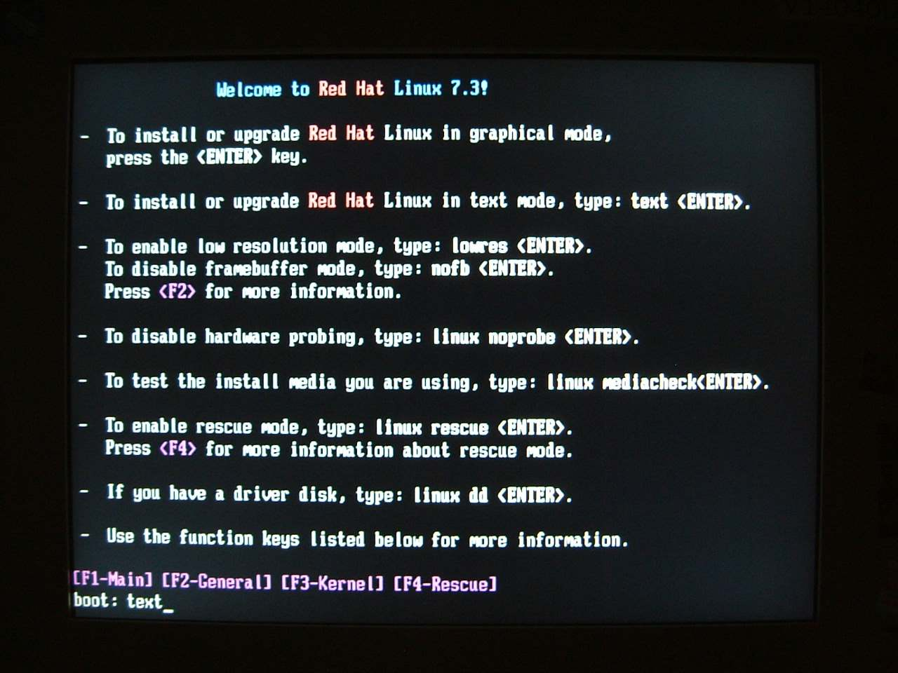

以降のキー操作は各画面の下に表示されます。
以下に主なキー操作について説明致します。

- 項目の移動
項目の選択は<TAB>キーを使います。
<TAB>キーによりカーソルが移動します。
- 項目の選択：
項目の中に"[ ]"が表示されている個所があります。
"[ ]"はその項目は選択していないこと（無効）を示します。
"[＊]"はその項目を選択していること（有効）を示します。
"[○]"はその項目内にある詳細項目の一部を選択していること（有効）を示します。
"[ ]"の中に"＊"を付けるには<TAB>キーでカーソルを"[ ]"に合わせ<スペース>キーを押します。
押します。
- メニューの選択：
リスト状に項目が表示されている場合は<↑>,<↓>キーを使ってカーソルを移動させます。

3. 「Red Hat Linux」画面
「OK」 を選択し<Enter>キーを押します。
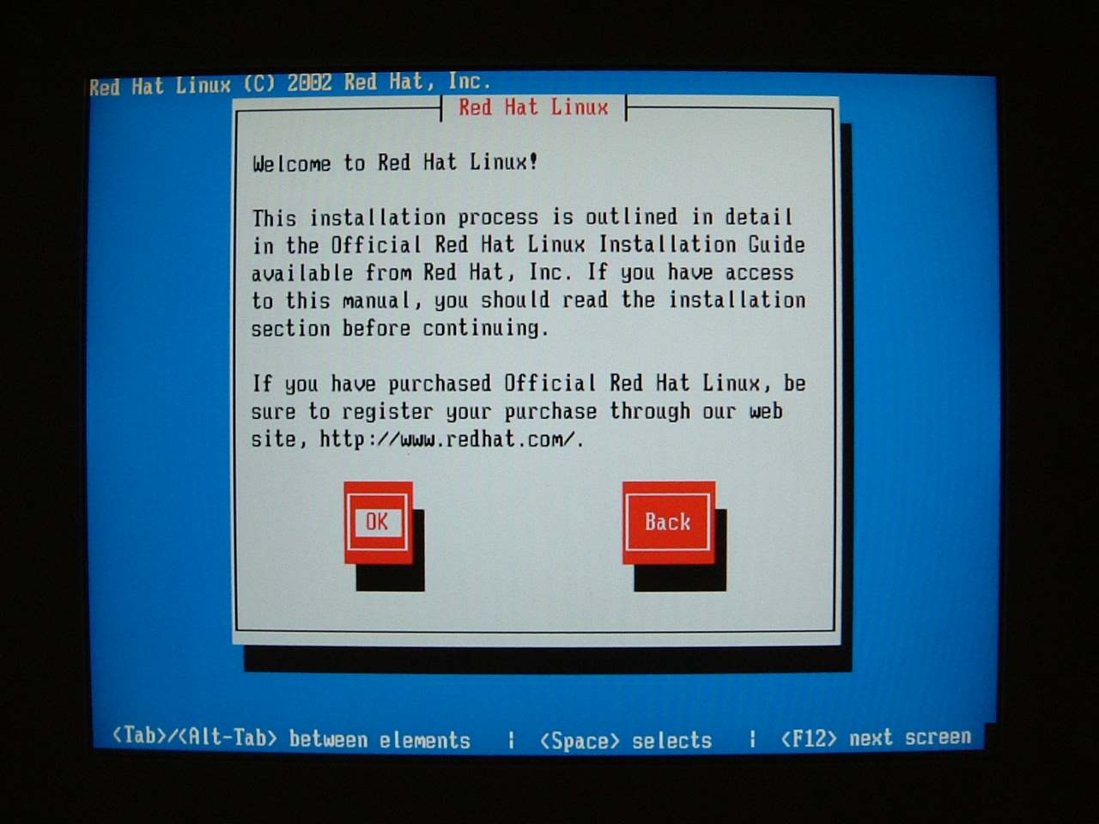

4. 「Language Selection」画面
「Japanese」を選択し<Enter>キーを押します。
以後の画面は日本語で提供されます。
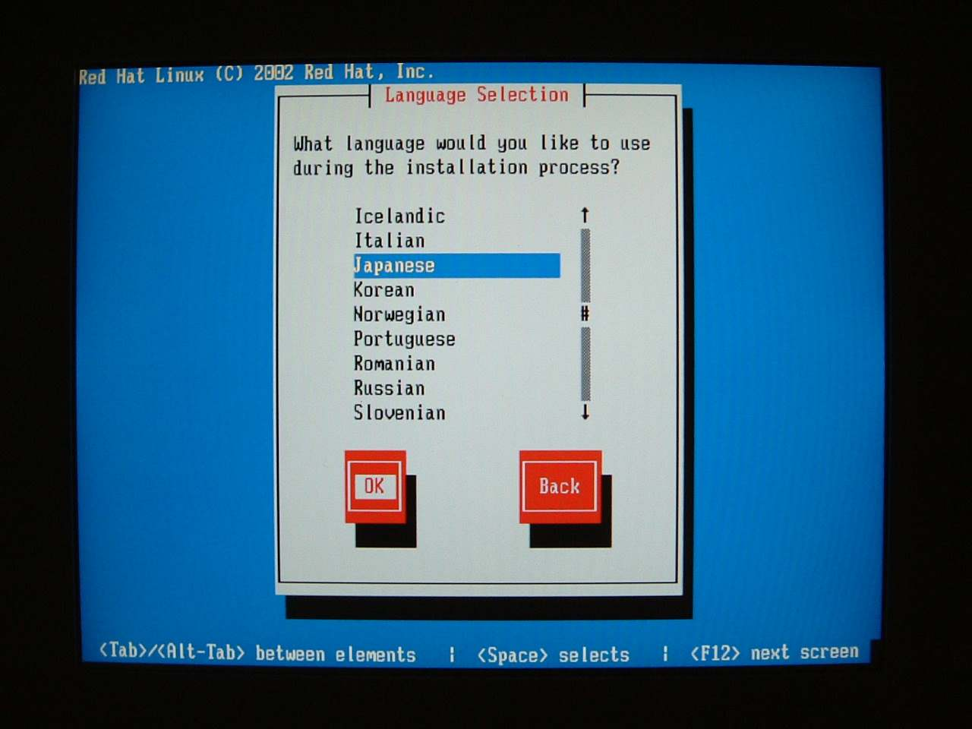

5. 「Red Hat Linux」画面
「OK」 を選択し<Enter>キーを押します。
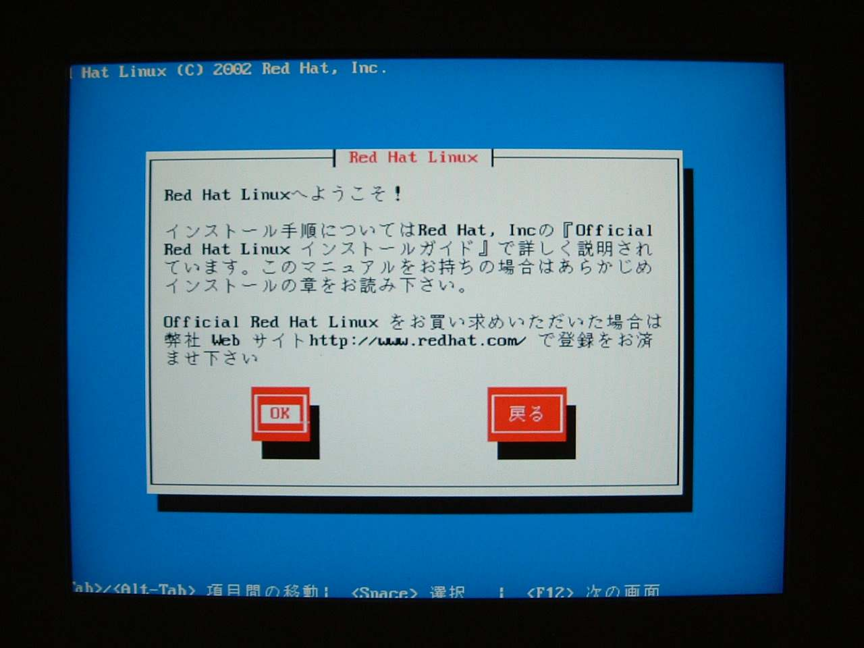

6. 「キーボードの選択」画面
「jp106」 を選択し<Enter>キーを押します。
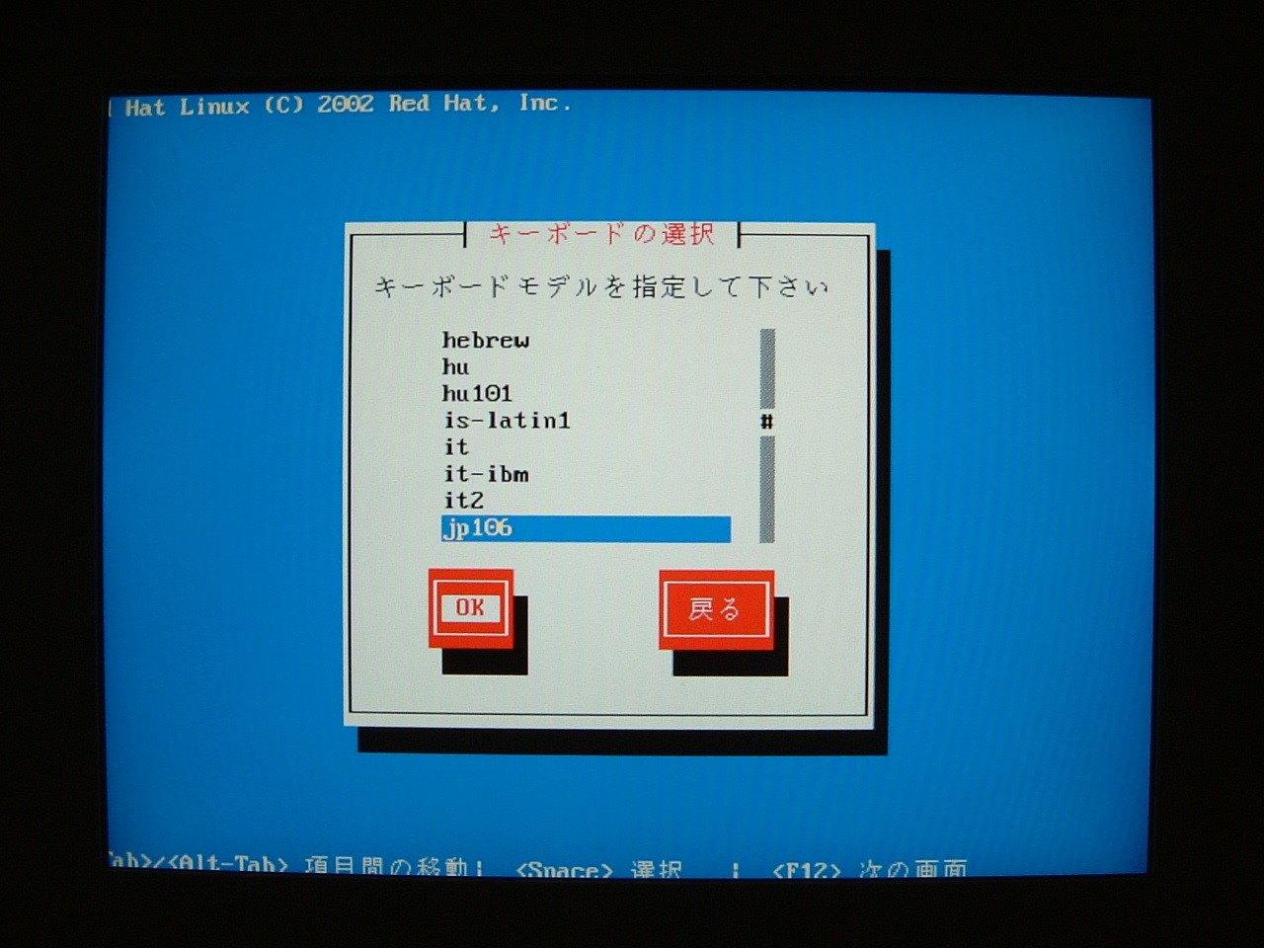

7. 「マウスの選択」画面
「Generic - 2 Botton Mouse(PS/2)」、「3ボタンエミュレート」を選択してください。
「OK」 を選択し<Enter>キーを押します。
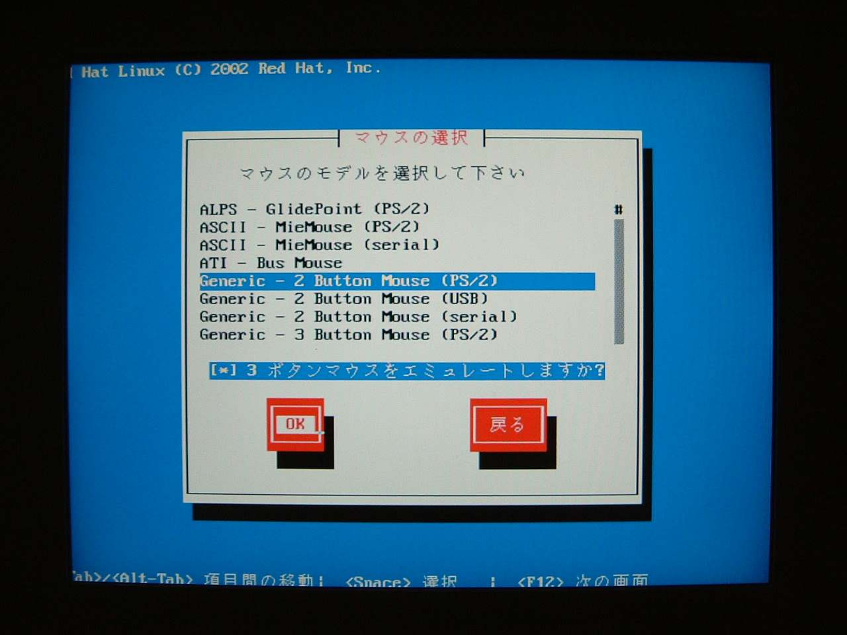

8. 「インストールの種類」画面
「カスタム」を選択してください。
「OK」 を選択し<Enter>キーを押します。
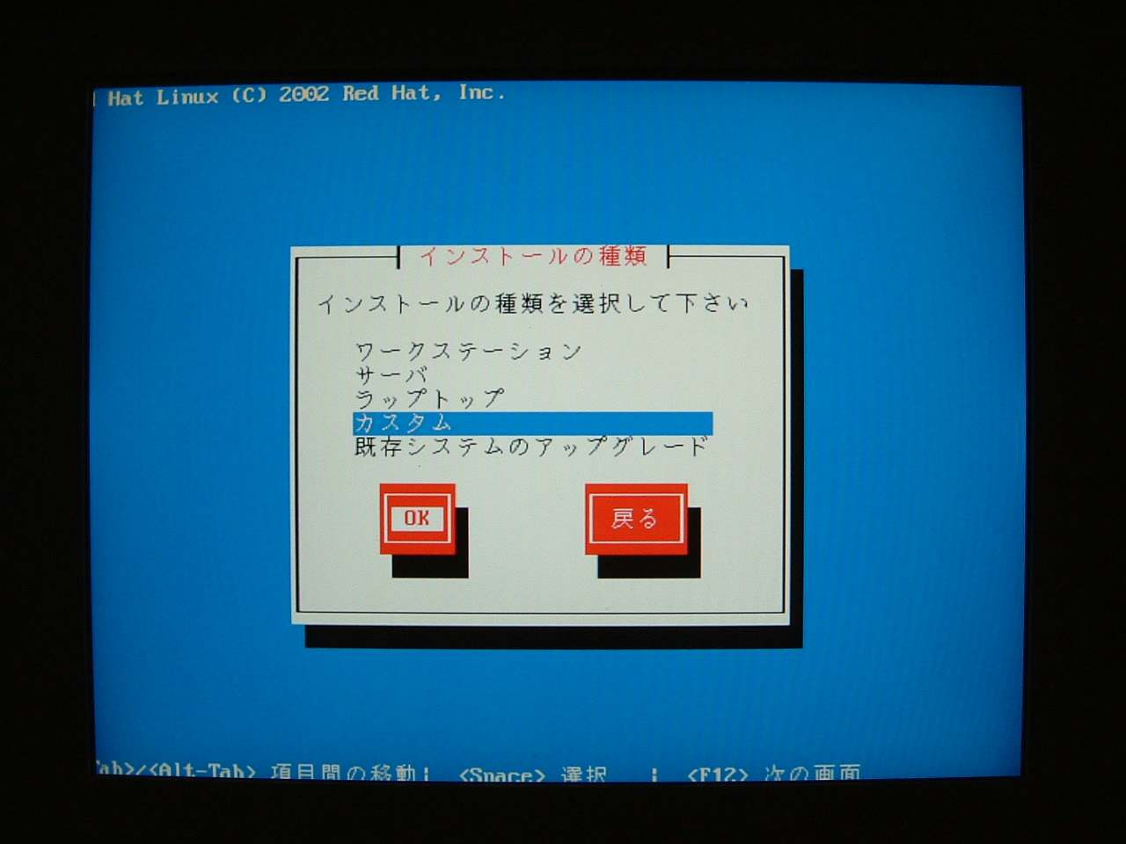

9. 「ディスクパーティション設定」画面
「Disk Druid」を選択し<Enter>キーを押します。
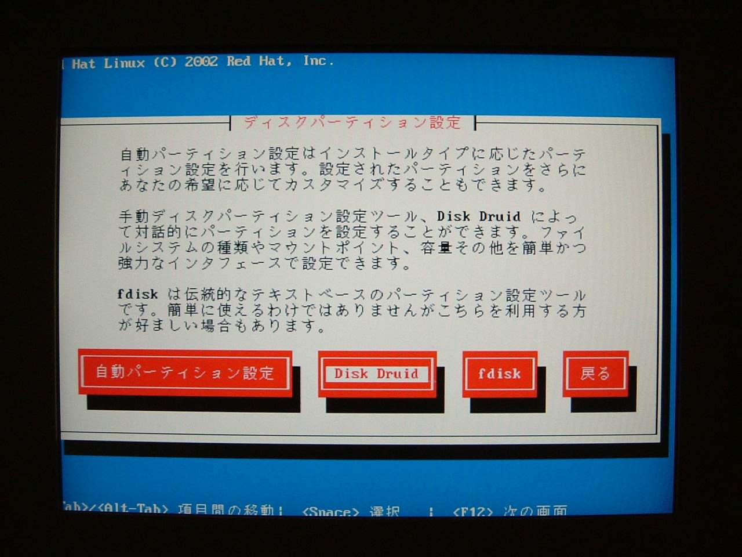

10. 「警告」画面
ディスクがフォーマットされていないと、「警告」画面が表示される場合があります。
sdaのみ「はい」を選択し初期化します。
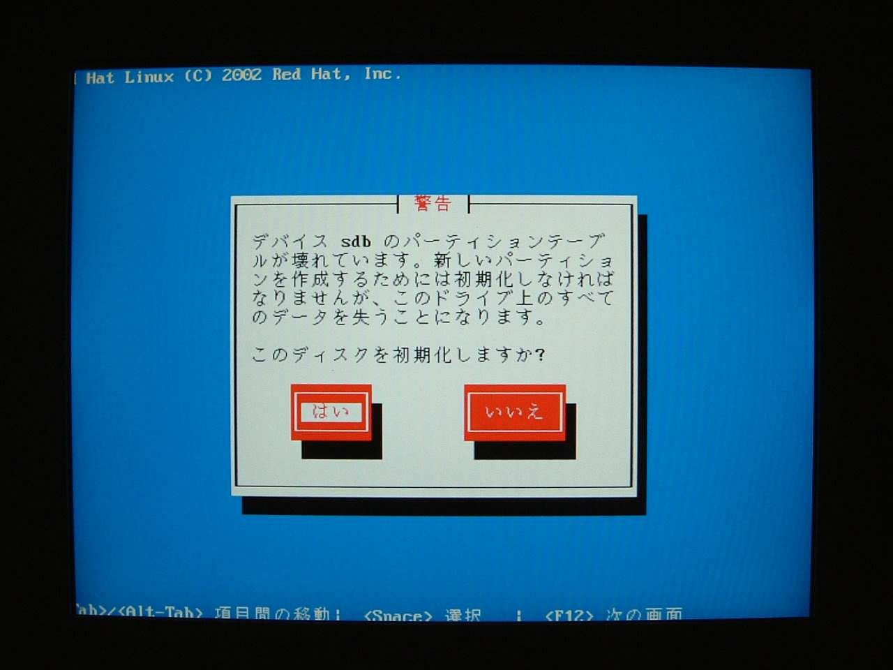

11. 「ディスクパーティション設定」画面
「/dev/sda」の「自由領域」を選択後、「新規」を選択し<Enter>キーを押します。
以下の推奨するパーティション構成の /boot から順に追加していきます。
各項目の設定内容は下記を参考に行って下さい。

マウントポイント | 下記の推奨するパーティション構成表に従って下さい。  swapではマウントポイントを入力する必要はありません。
ファイルシステム | ext3を選択。  但し、swap領域 は 「swap」を選択してください。
選択可能なドライブ | /dev/sdaを選択。  /dev/sda以外のチェック（＊印）を外してください。
容量 | 下記の推奨するパーティション構成表に従って下さい。  /usr以外は「固定容量」を選択して必要な値を入力します。  /usrを作成するときは「利用できるスペースすべて利用」を選択します。
第一パーティションとして強制指定 | 選択しないで下さい。
不良ブロックをチェック | 初期導入の場合選択して不良ブロックの検査を行うことをお勧めします。但し、不良ブロックの検出には１ディスクあたり２時間程かかります。使用するディスクが既に確認済の場合は選択する必要はありません。

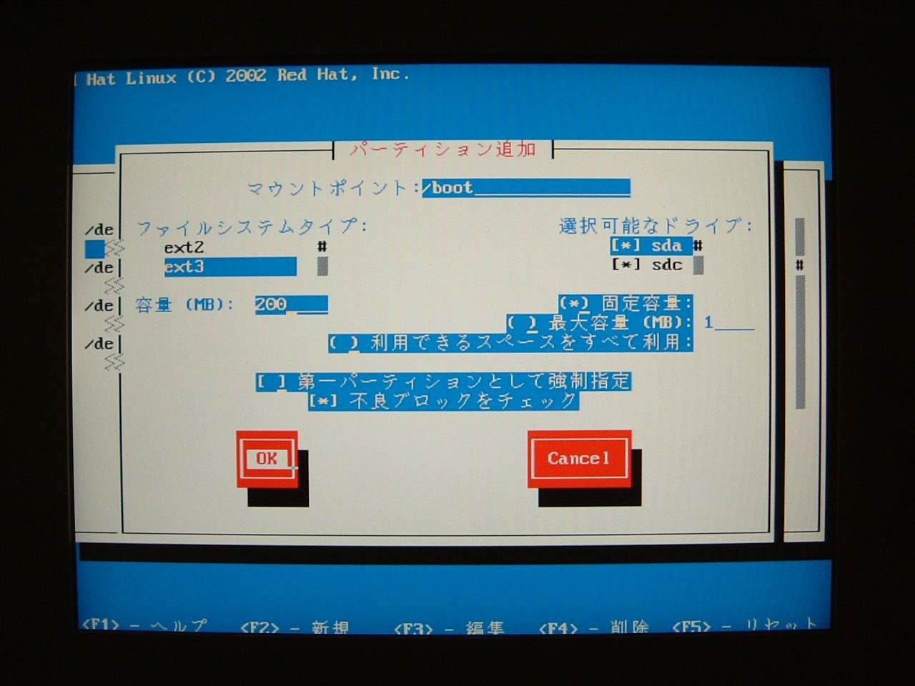

推奨するパーティション構成
マウントポイント | サイズ
/boot | 200 MB
/var | 3000 MB
/ | 10000 MB
/home | 3000 MB
swap | 2000 MB
/tmp | 1000 MB
/usr | 残り全部

必要なパーティションを全て追加したら、最後に「OK」 を選択し<Enter>キーを押します。
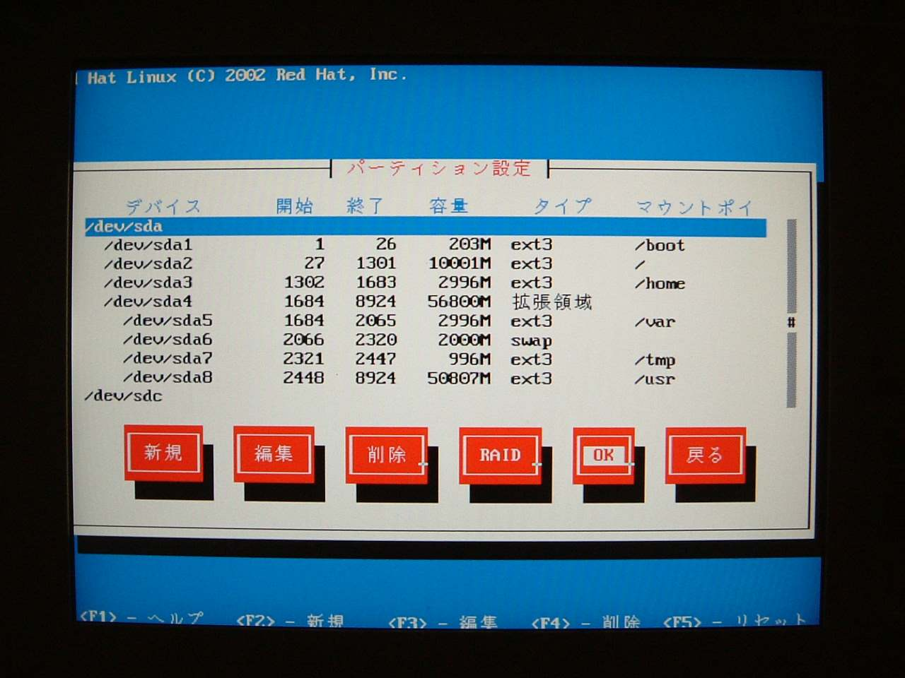

12. 「ブートローダの設定」画面
「GRUBを使用」を選択します。
「OK」 を選択し<Enter>キーを押します。
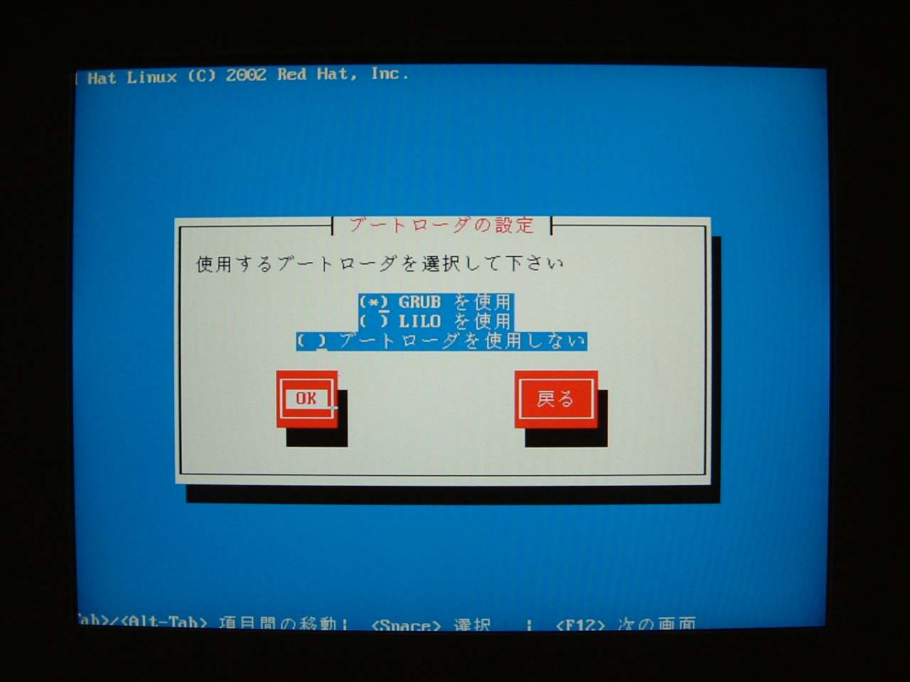

13. 「ブートローダの設定」画面
「/dev/sda マスターブートレコード（MBR）」を選択します、「OK」 を選択し<Enter>キーを押します。
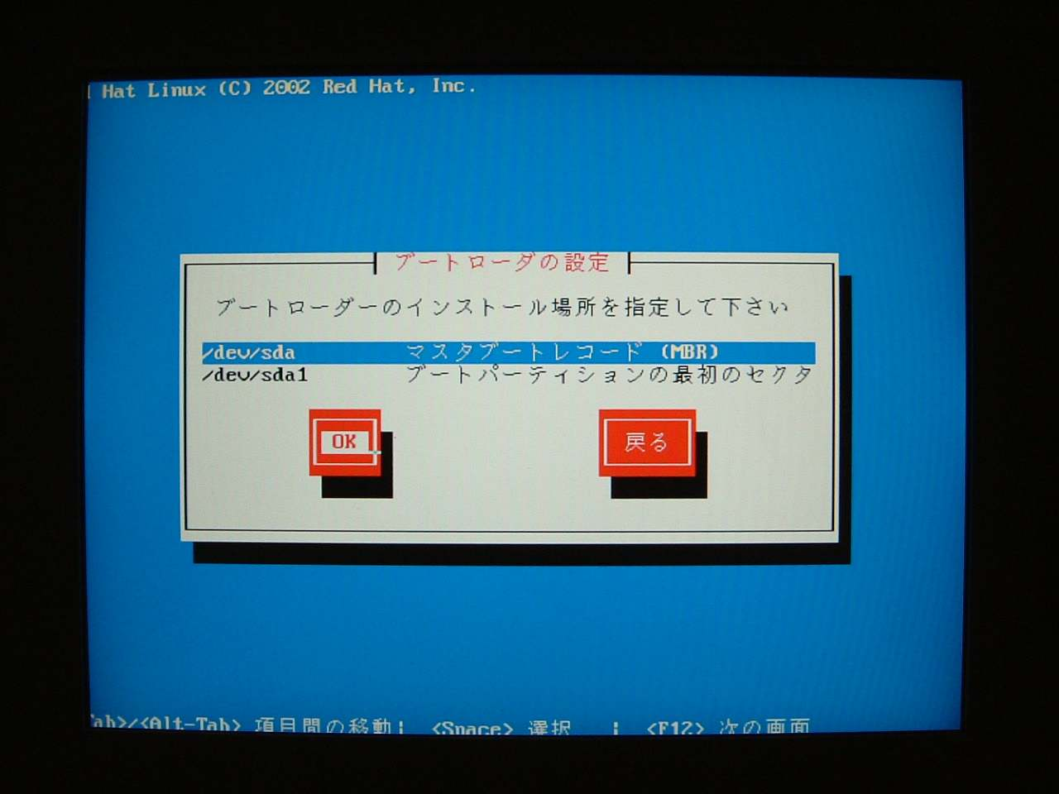

14. 「ブートローダの設定」画面
デフォルトの設定値のままで「OK」 を選択し<Enter>キーを押します。
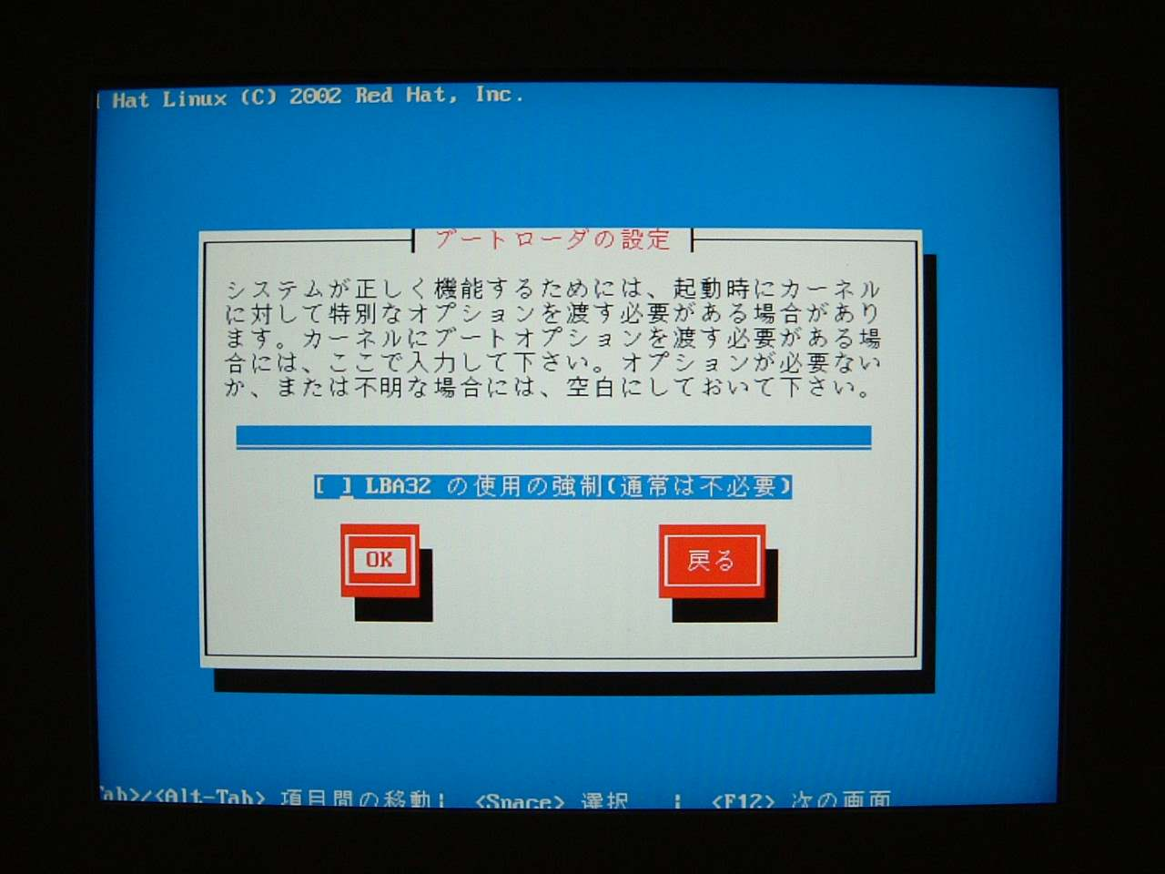

15. 「ブートローダの設定」画面
デフォルトの設定値のままで「OK」 を選択し<Enter>キーを押します。
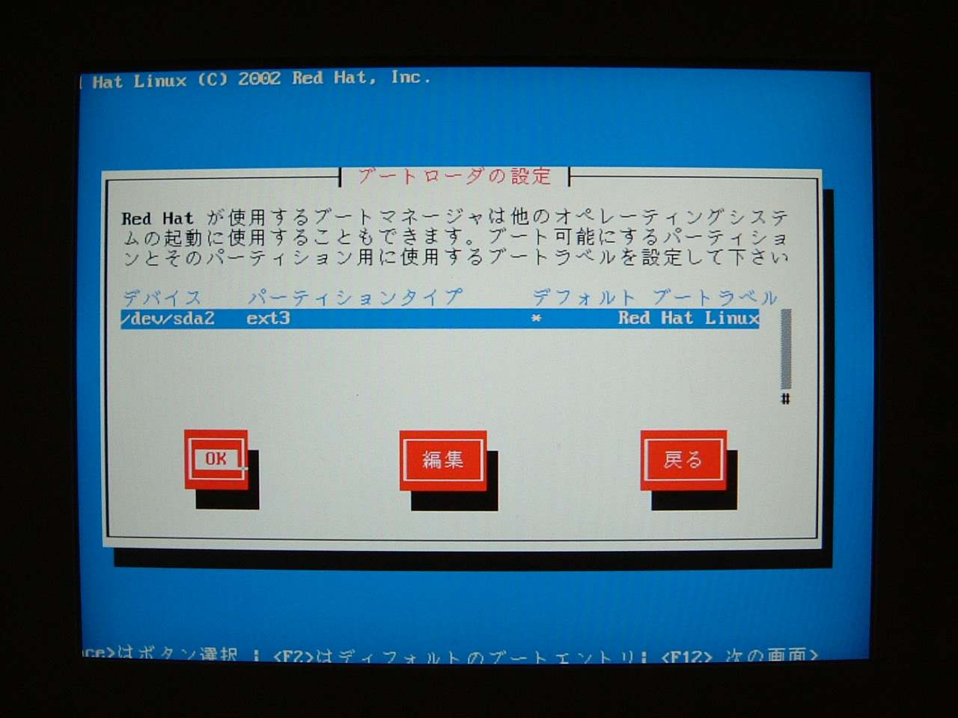

16. 「ブートローダの設定」画面（GRUB パスワード）
GRUBパスワードは設定する必要はありません。そのまま「OK」を選択し<Enter>キーを押します。
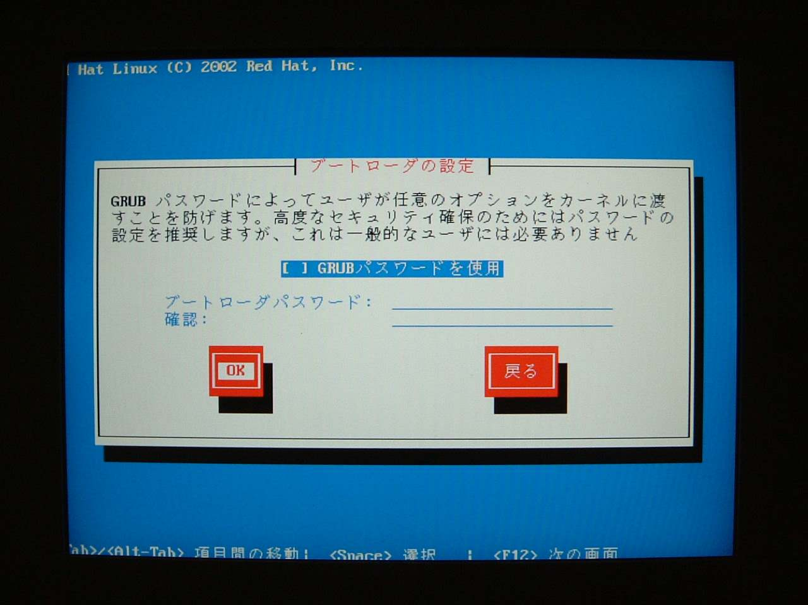

17. 「ファイアウォールの設定」画面
「ファイアウォールなし」を選択します。「OK」 を選択し<Enter>キーを押します。
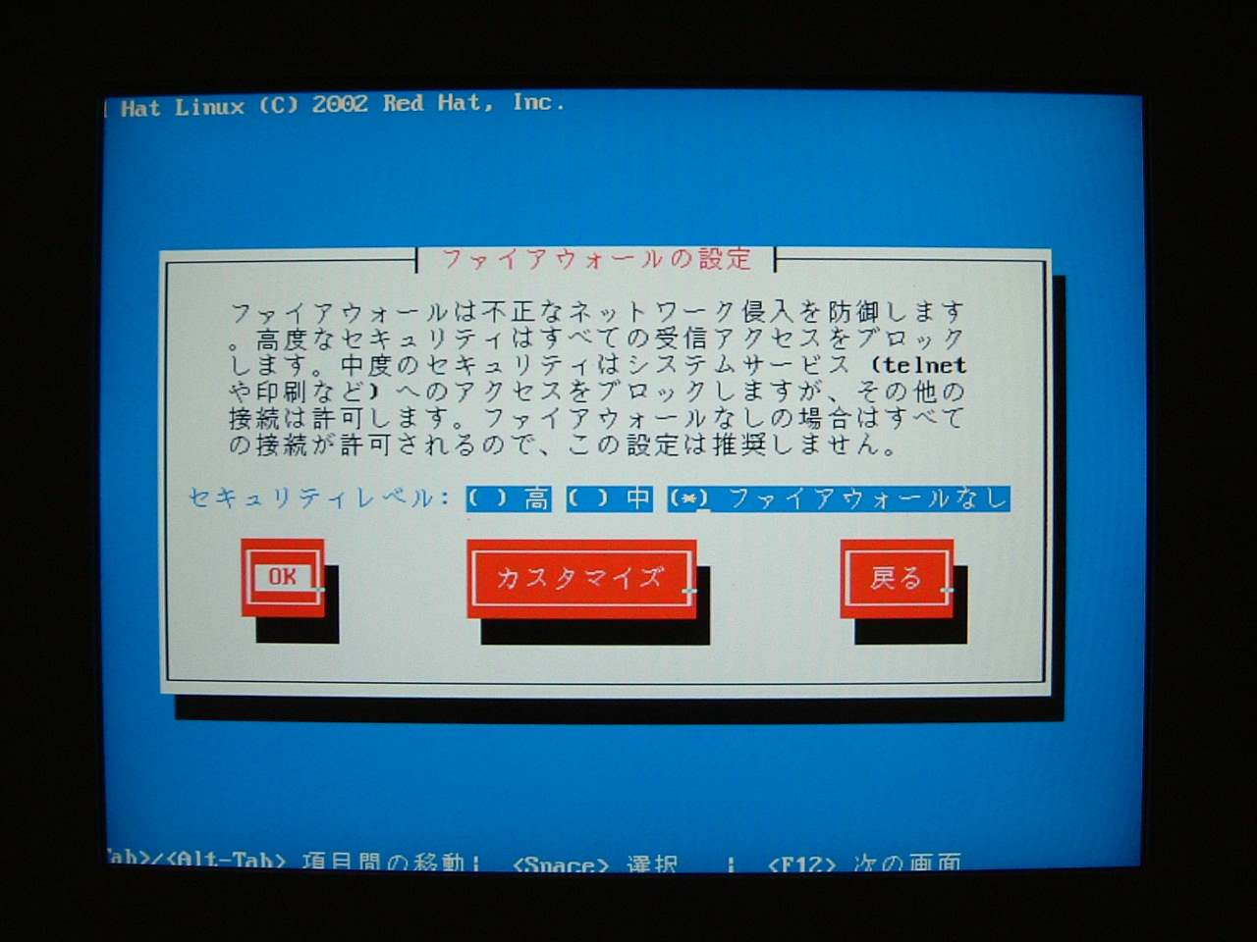

18. 「言語サポート」画面
「English（USA）」と「Japanese」の２つを選択します。「OK」 を選択し<Enter>キーを押します。
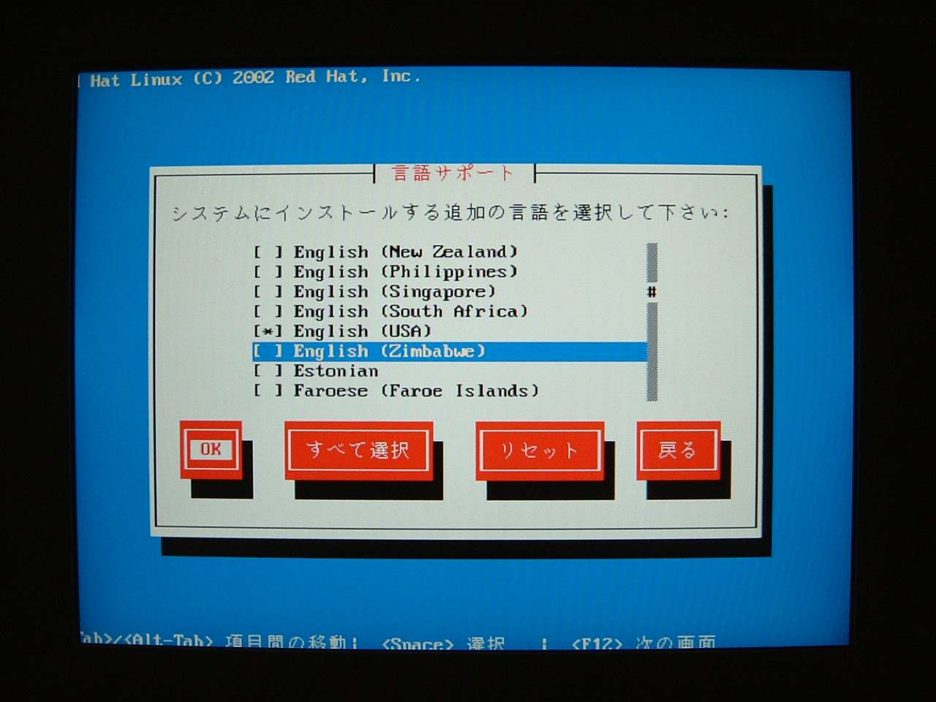

19. 「標準の言語」画面
「English（USA）」を選択します。「OK」 を選択し<Enter>キーを押します。
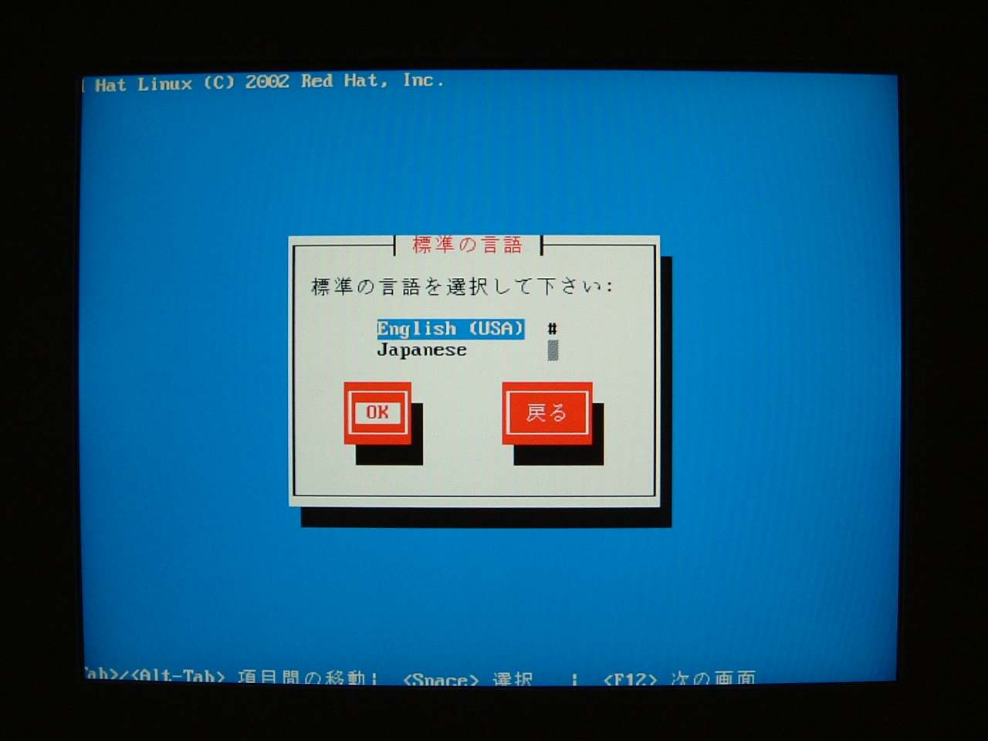

20. 「タイムゾーンの選択」画面
「アジア/東京」を選択します。「OK」 を選択し<Enter>キーを押します。
※設置場所が日本国内以外の場合は、設置場所に合わせて設定を変更してください。
「ハードウェアクロックをGMTに合わせて設定しますか？」は選択しません。
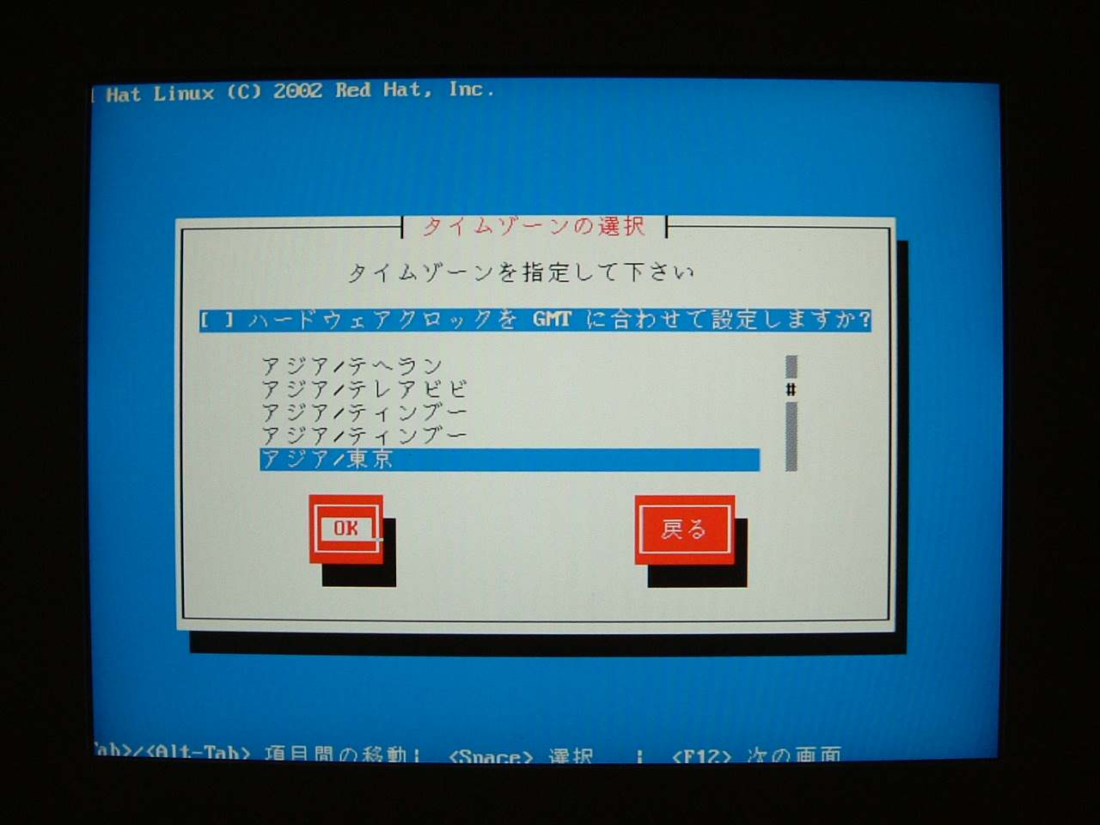

21. 「rootパスワード」画面
rootパスワードを入力し「OK」を選択し<Enter>キーを押します。
※6文字以上のパスワードを入力します。
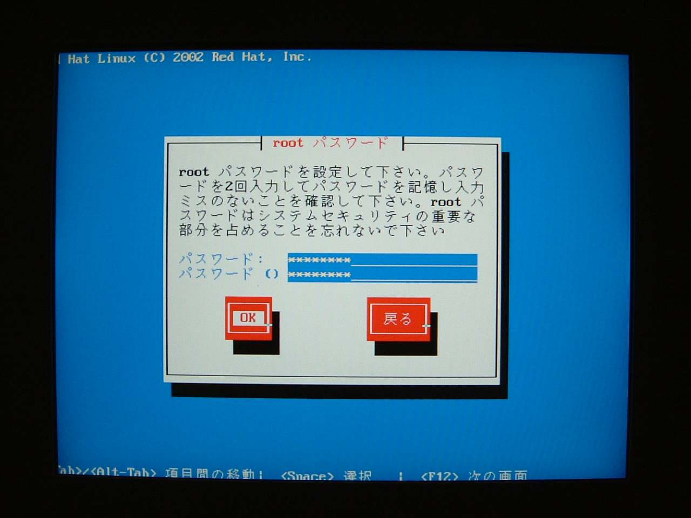

22. 「ユーザの追加」
現時点では追加する必要はありません。「OK」を選択し<Enter>キーを押します。
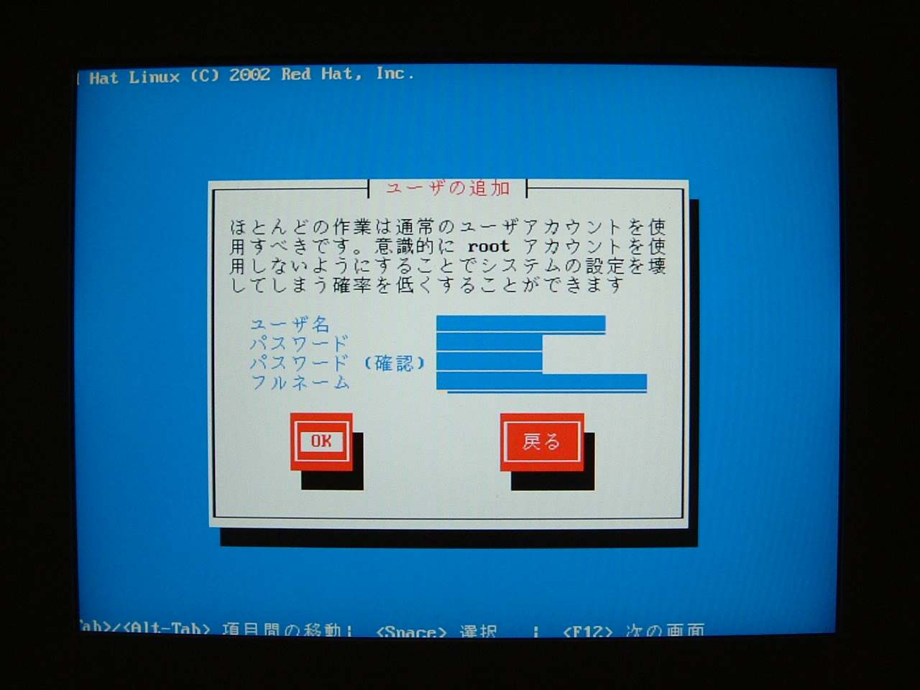

23. 「認証設定」
デフォルトの設定のままで「OK」を選択し<Enter>キーを押します。
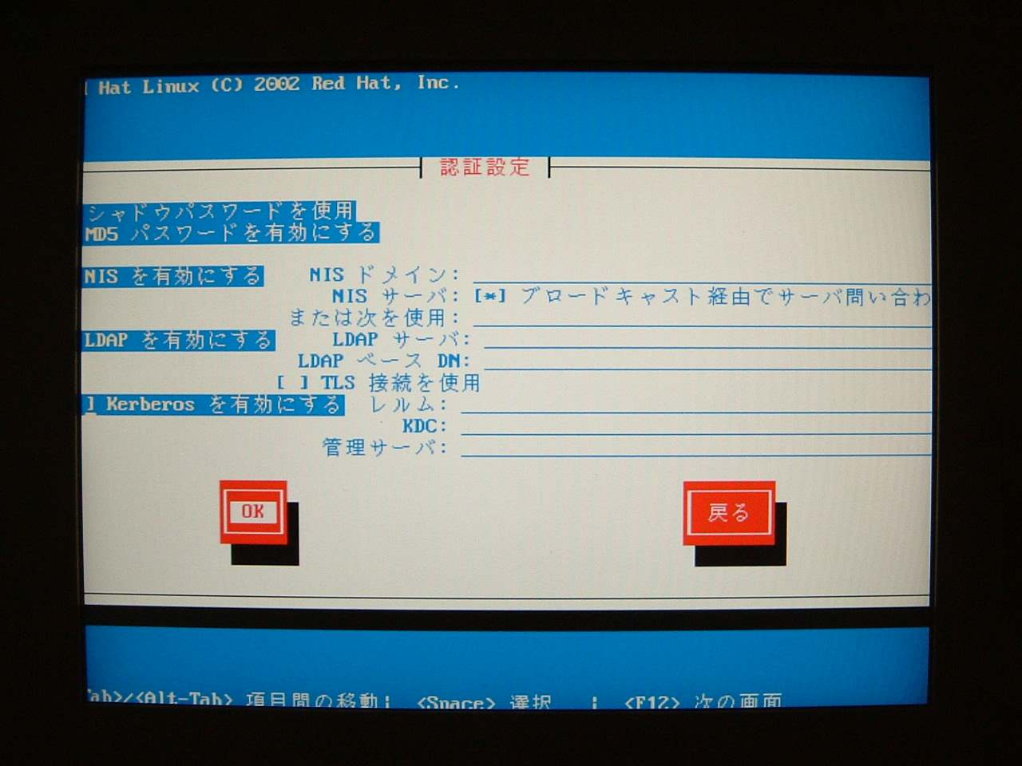

24. 「パッケージグループの選択」
表示される全てのパッケージを選択します。
さらに「個々のパッケージを選択」を選択、「OK」を選択し<Enter>キーを押します。
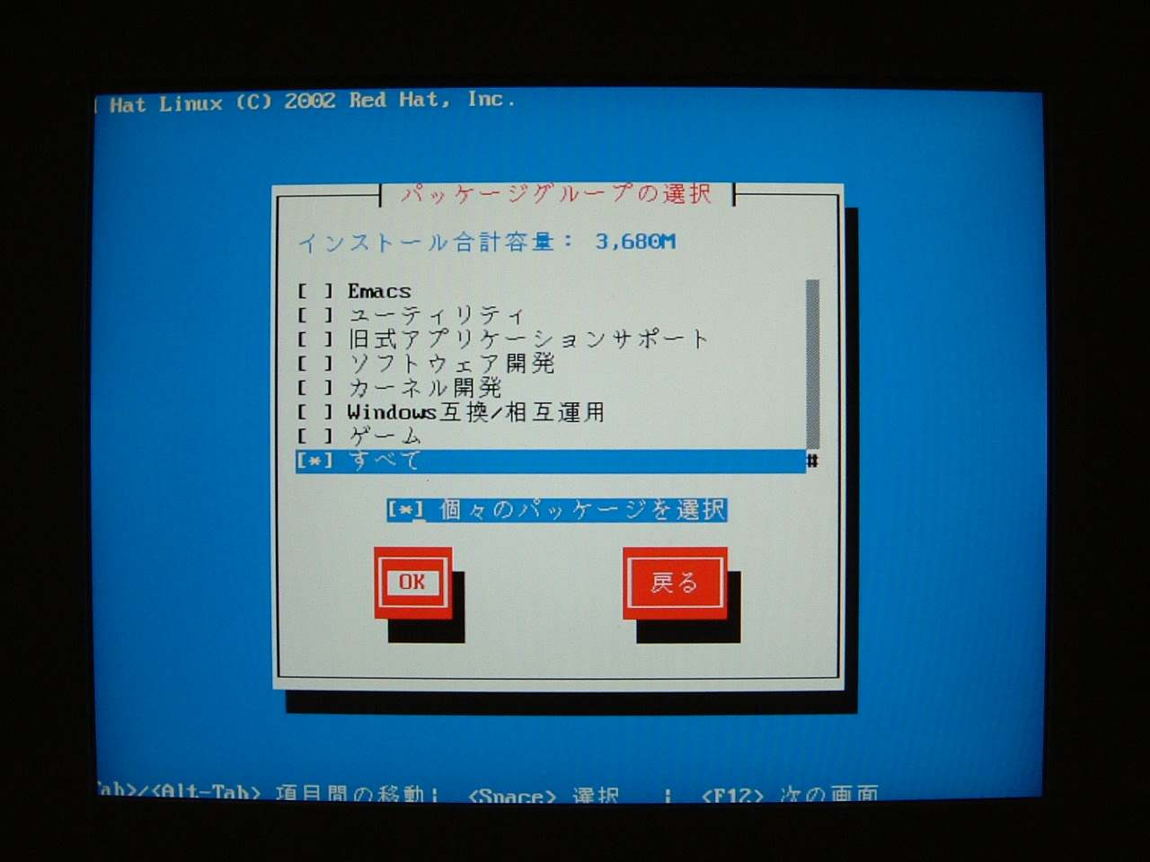

25. 「個々のパッケージの選択」
表示されるすべてのパッケージを選択します。
「OK」を選択し<Enter>キーを押します。
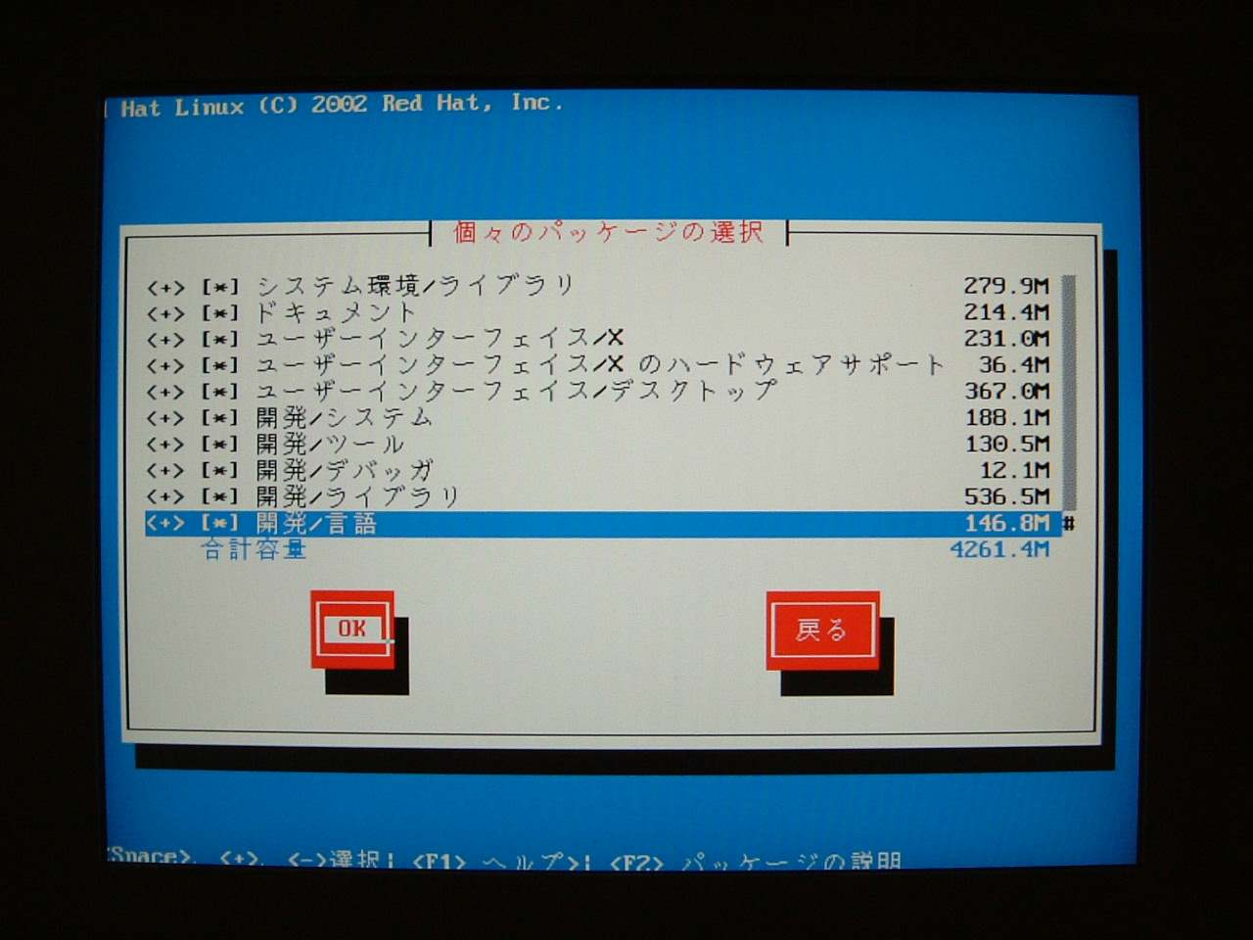

26. 「ビデオカードの設定」
デフォルトの設定値のままでOKです。
「OK」を選択し<Enter>キーを押します。
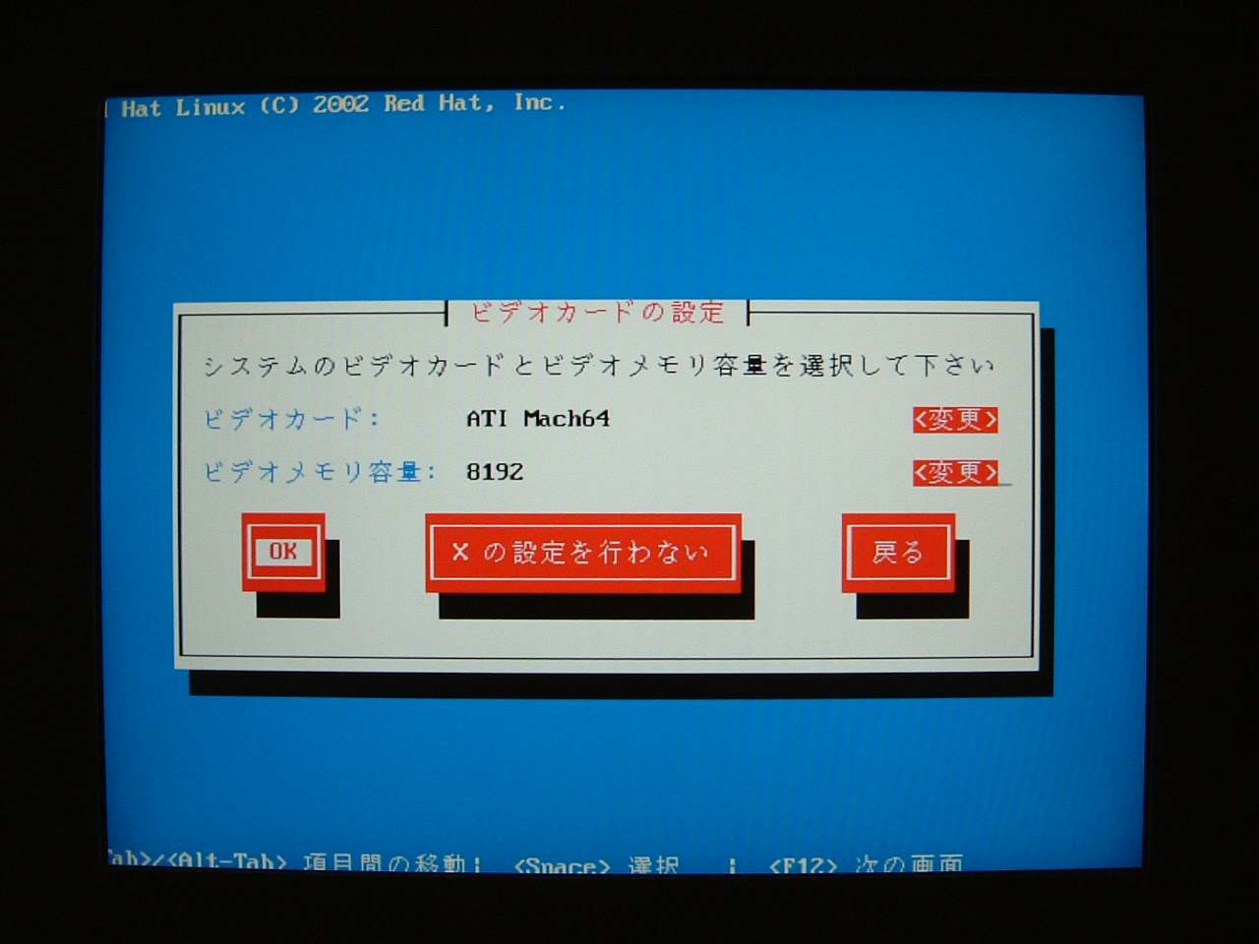

27. 「インストールの開始」
「OK」を選択し<Enter>キーを押します。
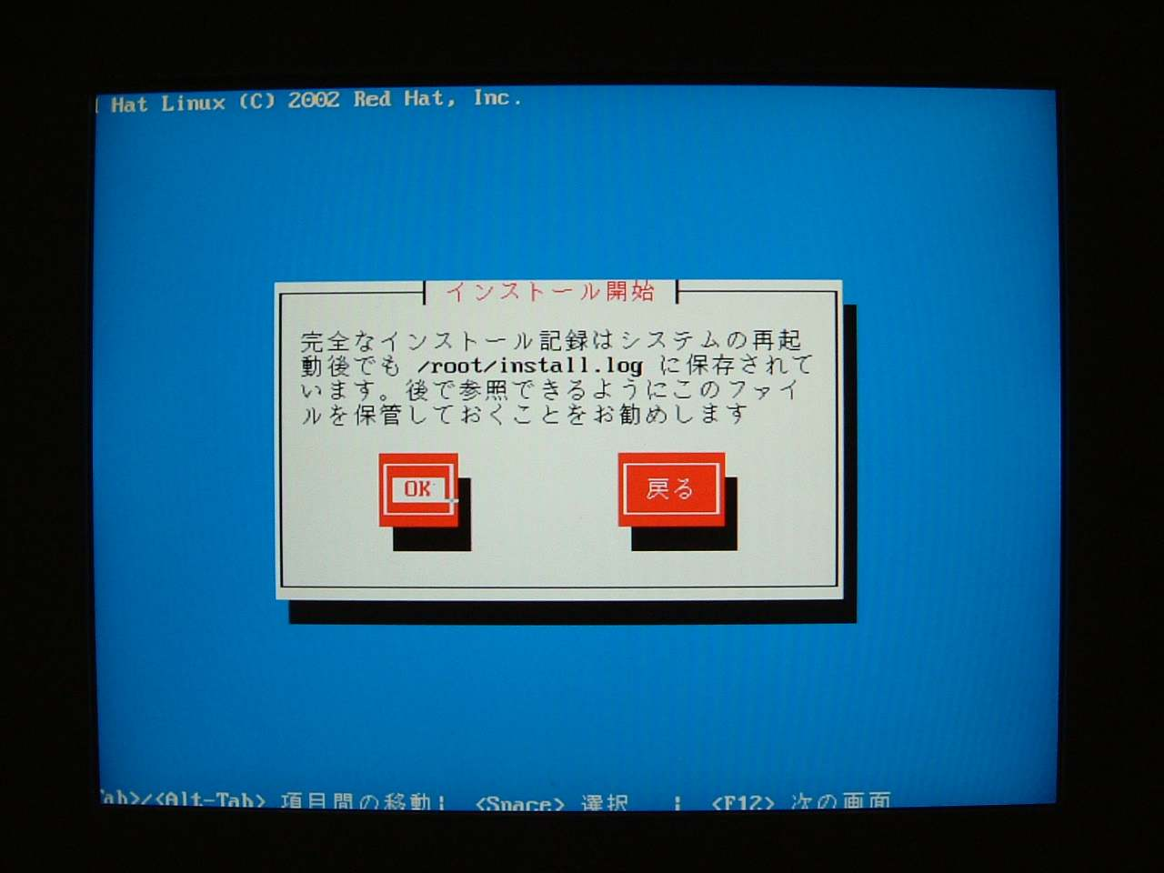

28. 「不良ブロックを走査中」
11項にて「不良ブロックをチェック」の選択を行った場合に表示されます。
状況にもよりますが、1～2時間程度かかります。
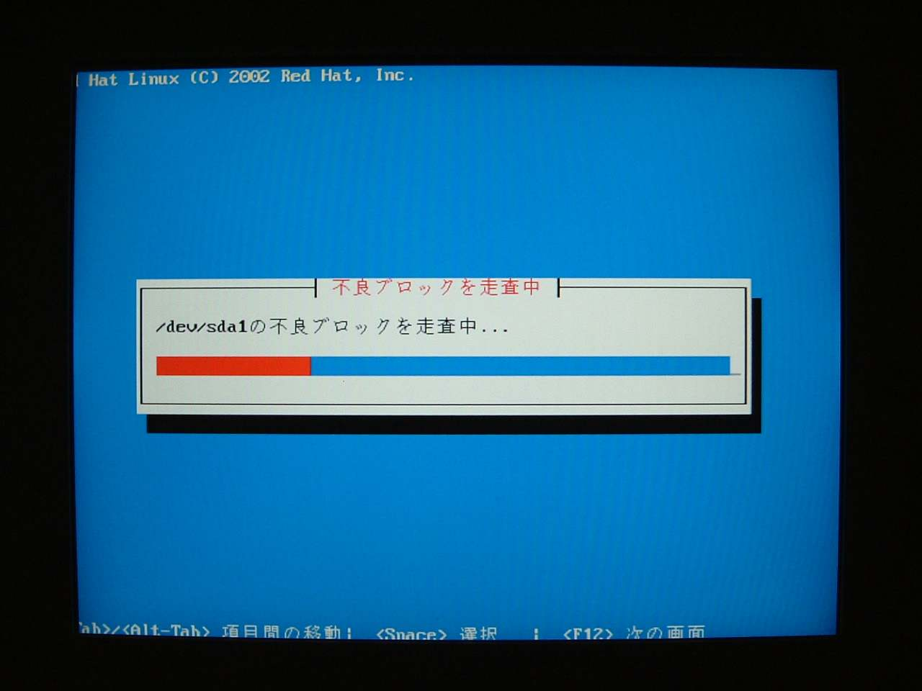

29. 途中、CD-ROMを交換するようにメッセージが出ます。
画面の指示に従ってCD-ROMを入れ替えて<Enter>キーを押します。
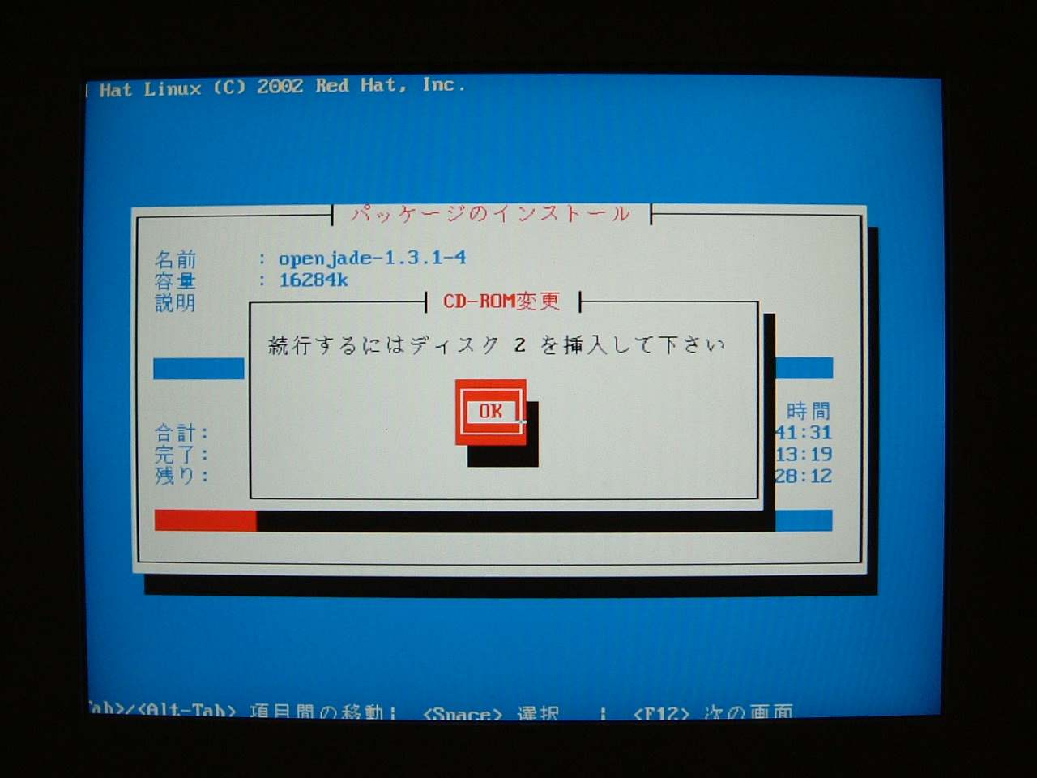

Disk #2, Disk #3 を入れ替えるよう
2回表示されます。

30. 「ブートディスク」画面
「はい」を選択し<Enter>キーを押します。
※すべてのサーバで作成する必要はありません。1Setあれば十分です。
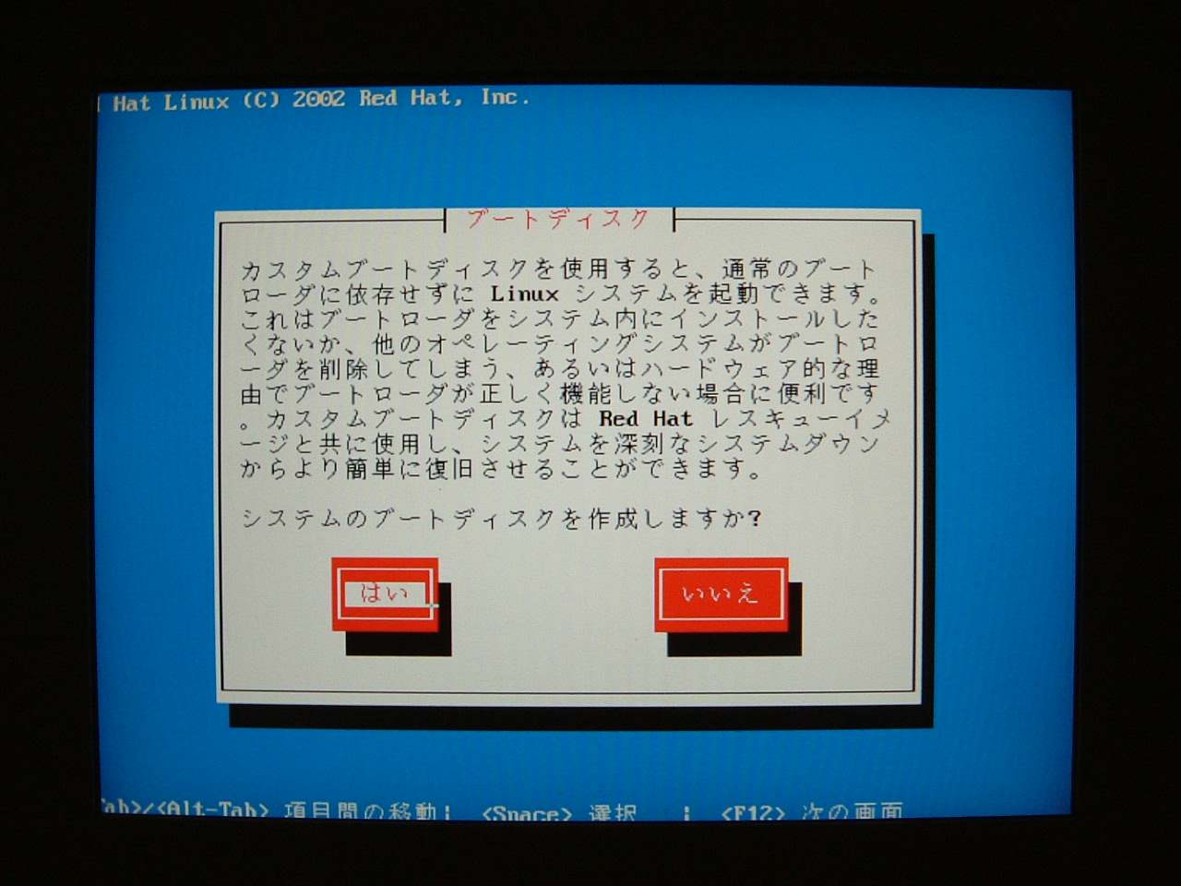

31. 「ブートディスク」画面
空のフロッピーディスクをフロッピードライブに挿入し、「OK」を選択し<Enter>キーを押します。
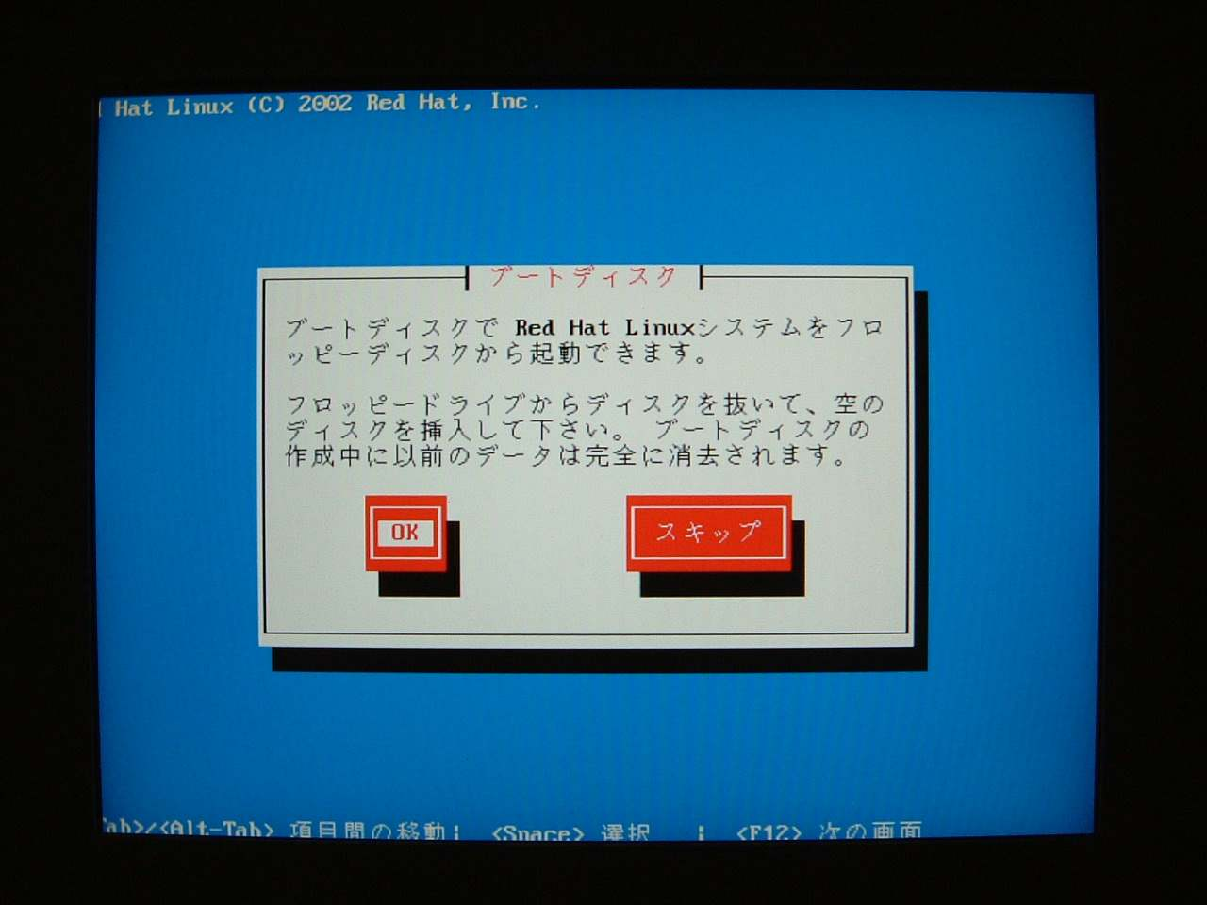

32. 「モニタの変更」画面
デフォルトの設定から変更する必要はありません。「OK」を選択し<Enter>キーを押します。
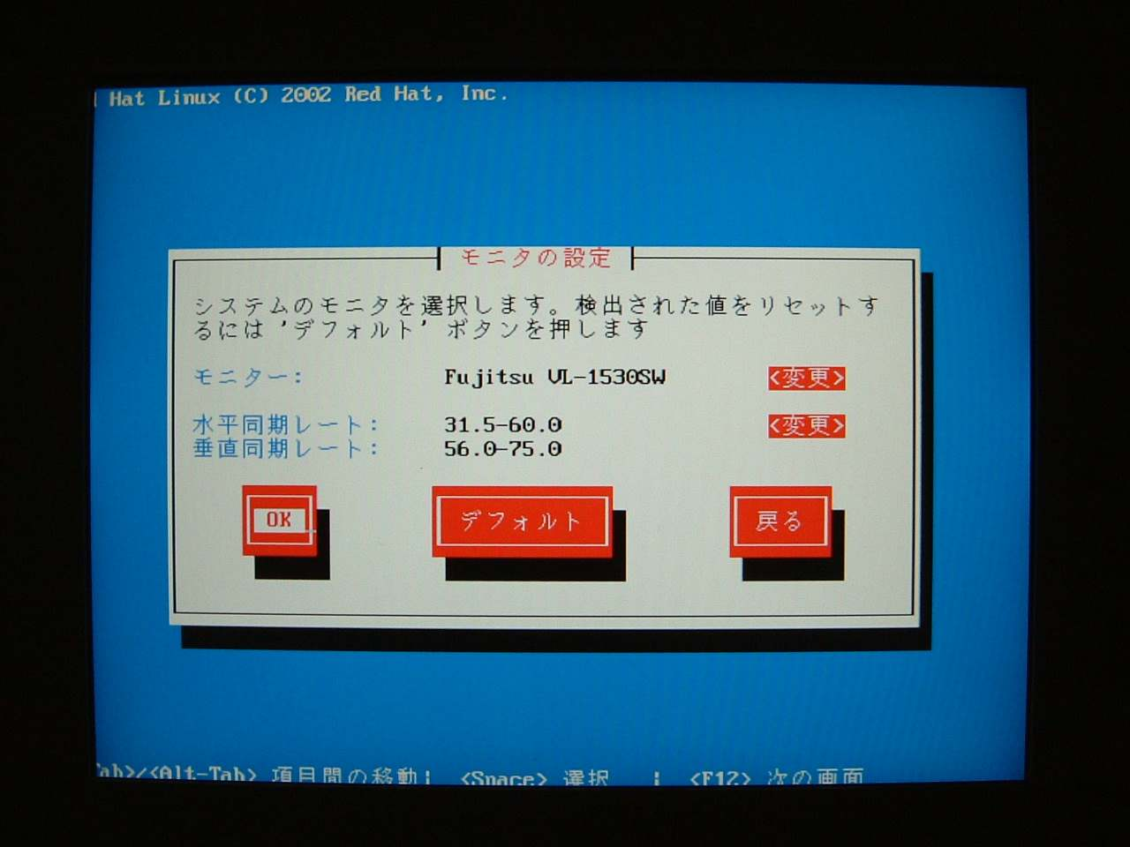

33. 「X設定のカスタマイズ」画面
「標準ログイン」項目で「テキスト」を選択してください。
「OK」を選択し<Enter>キーを押します。
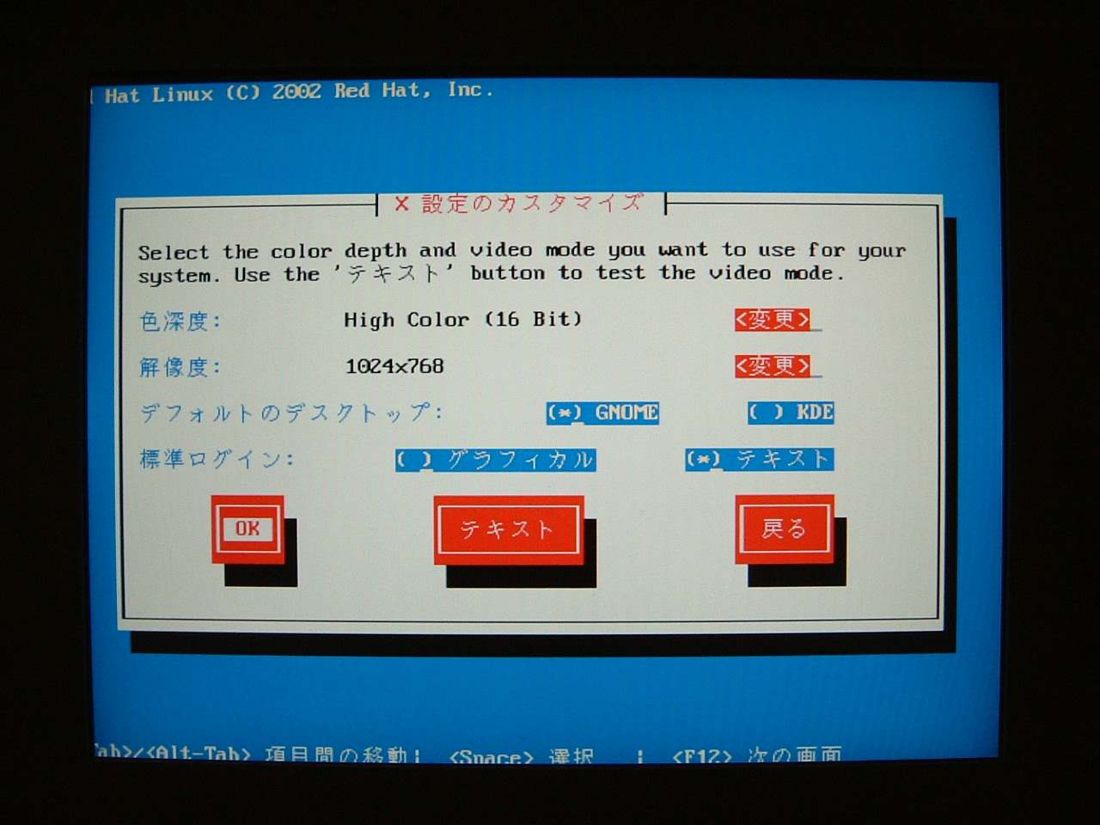

34. 「完了」画面
フロッピーディスクを取り出し、<Enter>キーを押します。
CD-ROMが排出されますので取り出します。このあとサーバは自動的に再起動します。
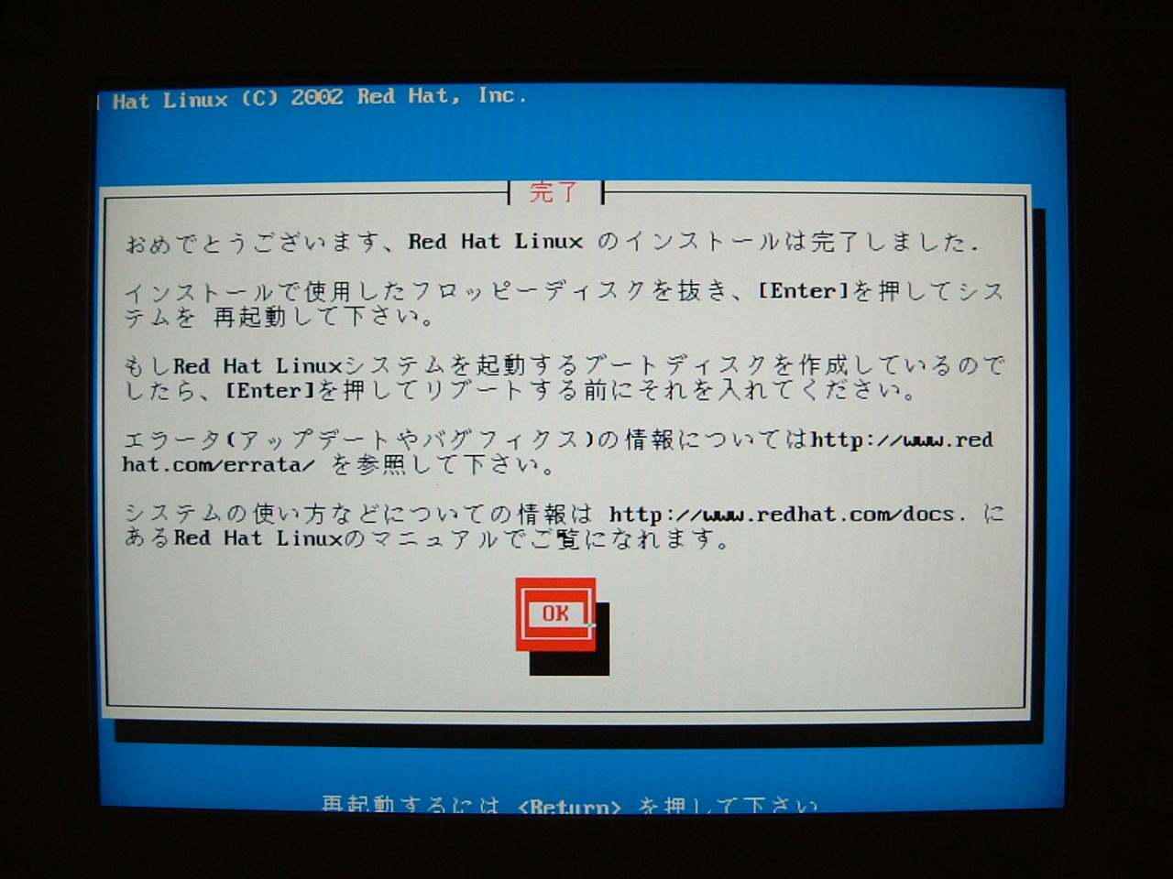

6. LANカードドライバe1000（rev 5.1.11）のインストール
Redhat7.3標準のe1000(LANカードドライバ)ではバージョンが古いため、IBM x345サーバではネット
ワークデバイスが認識されません。
そこで、LANカードドライバe1000のインストールを行います。

Data Reservoir 付録CD-ROM からドライバをコピーします。
この中にネットワークドライバ e1000が含まれています。
以下の手順で、インストールします。

1. コンソール画面でログインを行います。
インストール時に決めた「root」のパスワードを使います。
「localhost login」に「root」
「password」にインストール時に決めたパスワードを入力します。
この後のData Reservoirのインストール作業はすべてrootで行ってください。

2. Data Reservoir 付録CD-ROMを挿入します。

3. CD-ROMをLinuxから認識できるようにマウントします。
# mount /dev/cdrom

と入力し、<Enter>キーを押してください。

4. 下記の様に順番にプロンプトが出たら入力してください。
# mkdir /usr/src/e1000
# cp /mnt/cdrom/drivers/nic/e1000/e1000-5.1.11.tar.gz /usr/src/e1000
# cd /usr/src/e1000
# tar zxvf e1000-5.1.11.tar.gz
# cd e1000-5.1.11/src
# make clean
# make
# cp e1000.o /lib/modules/2.4.18-3bigmem/kernel/drivers/net/

※ kernelが2.4.18-3bigmemではなく、2.4.18-3smpの場合もあります。
「uname -a」 コマンドを使用して起動kernel版数を確認して下さい。

5. これでLANカードドライバのインストールは終了です。
以下のコマンドを実行し、CD-ROMから媒体を取り出します。
# umount /dev/cdrom

7. ネットワークの設定(IPv4)
IPアドレス、ホスト名等は環境に合わせて変更してください。
詳しくはネットワーク管理者の方にお問い合わせください。
本マニュアルで構成したサーバは以下の様な物です。
ここでは最初に定義したIPアドレス、ホスト名を使って、FILEサーバ１の編集を行っています。
注：
編集にはvi等のエディタを使ってください。
（）およびその中は注釈ですので、入力しないでください。

ローカルシステム
FILEサーバ1
dr-ut21 | 133.11.167.153
dr-ut21v6 | 3ffe:8140:103::24
DISKサーバ1
dr-ut22 | 133.11.167.154
dr-ut22v6 | 3ffe:8140:103::25
DISKサーバ2
dr-ut23 | 133.11.167.155
dr-ut22v6 | 3ffe:8140:103::26
DISKサーバ3
dr-ut24 | 133.11.167.156
dr-ut22v6 | 3ffe:8140:103::27
DISKサーバ4
dr-ut25 | 133.11.167.157
dr-ut22v6 | 3ffe:8140:103::28

リモートシステム
FILEサーバ2
dr-ut26 | 133.11.167.158
dr-ut26v6 | 3ffe:8140:103::29
DISKサーバ1
Dr-ut27 | 133.11.167.159
dr-ut27v6 | 3ffe:8140:103::30
DISKサーバ2
dr-ut28 | 133.11.167.160
dr-ut28v6 | 3ffe:8140:103::31
DISKサーバ3
dr-ut29 | 133.11.167.161
dr-ut29v6 | 3ffe:8140:103::32
DISKサーバ4
dr-ut30 | 133.11.167.162
dr-ut30v6 | 3ffe:8140:103::33

DNS Server | 133.11.167.131
Gateway | 133.11.167.130

※ IPアドレス、DNS、Gatewayはネットワーク管理者にお問い合わせ下さい。

1. /etc/modules.confの編集 (全サーバ)
以下の行を追加します。
alias eth0 e1000
alias eth1 e1000

2. /etc/sysconfig/networkの編集 (全サーバ)
ファイルの内容を以下の様にします。
NETWORKING=yes
HOSTNAME=dr-ut21 (編集を行っているサーバのホスト名)
GATEWAY="133.11.167.130" (指定されたゲートウェイアドレス)
GATEWAYDEV="eth0"

3. /etc/sysconfig/network-scripts/ifcfg-eth0の作成 (全サーバ)
ファイルの内容を以下の様にします。
DEVICE=eth0
BOOTPROTO=static
IPADDR=133.11.167.153 (編集を行っているサーバのIPアドレス)
NETMASK=255.255.255.128 (そのネットワークのネットマスク)
NETWORK=133.11.167.255 (そのネットワークのネットワークアドレス)
ONBOOT=yes

4. /etc/resolv.confを書き換えます。（FILE serverのみ）
domain adm.s.u-tokyo.ac.jp (指定されたドメイン名)
nameserver 133.11.167.131 (指定されたDNSサーバのIPアドレス)

5. /etc/hostsを書き換えます。（全サーバ）

127.0.0.1 localhost.adm.s.u-tokyo.ac.jp localhost
133.11.170.131 dr-rt1-apan.adm.s.u-tokyo.ac.jp ns
133.11.167.153 dr-ut21 localhost
(設定しているサーバにlocalhostとつける)
133.11.167.154 dr-ut22
133.11.167.155 dr-ut23
133.11.167.156 dr-ut24
133.11.167.157 dr-ut25
133.11.167.158 dr-ut26
133.11.167.159 dr-ut27
133.11.167.160 dr-ut28
133.11.167.161 dr-ut29
133.11.167.162 dr-ut30

6. /etc/nsswitch.confを修正します。（全サーバ）
# To use db, put the "db" in front of "files" for entries you want to be
# looked up first in the databases
#
# Example:
#passwd: db files nisplus nis
#shadow: db files nisplus nis
#group: db files nisplus nis

passwd: files nisplus
shadow: files nisplus
group: files nisplus

hosts: files nisplus dns ← ホスト名解決の順番を修正します
(1. hosts, 2. NIS+, 3. DNS)

7. システムをrebootします。

8. Boot中にeth0が認識されているメッセージが表示されることを確認します。
Kudzuが起動しても無視してかまいません。

9. これでネットワーク接続はひとまず終了です。

8. ネットワークの設定(IPv6)
以下はIPv6を使用する場合の設定方法についてまとめています。
必要に応じて設定を行って下さい。

1. /etc/sysconfig/networkの編集 (全サーバ)
IPv4設定で作成したファイルに以下の内容を追加します。
NETWORKING=yes
HOSTNAME=dr-ut21
NETWORKING_IPV6="yes" (IPv6機能を有効にします)
GATEWAY="133.11.167.130"
GATEWAYDEV="eth0"

2. /etc/sysconfig/network-scripts/ifcfg-eth0の編集 (全サーバ)
IPv4設定で作成したファイルに以下の内容を追加します。
DEVICE=eth0
BOOTPROTO=static
IPADDR=133.11.167.153
NETMASK=255.255.255.128
NETWORK=133.11.167.255
IPV6INIT="yes" (IPv6機能を有効にします)
IPV6ADDR="3ffe:8140:103::24/128" (編集を行っているサーバのIPアドレス
ONBOOT=yes とネットマスク)

3. /etc/sysconfig/static-routes-ipv6 の作成 (全サーバ)
ファイルの内容を以下の様にします。
IPv6でパケットを送信するサーバ名を指定します。但し、編集を行っているサーバ名を登録しては
けいません。
eth0 3ffe:8140:103::25/128 :: (全てのサーバ名を登録します。
eth0 3ffe:8140:103::26/128 :: 但し、編集しているサーバを登録
eth0 3ffe:8140:103::27/128 :: してはいけません)
eth0 3ffe:8140:103::28/128 ::
eth0 3ffe:8140:103::29/128 ::
eth0 3ffe:8140:103::30/128 ::
eth0 3ffe:8140:103::31/128 ::
eth0 3ffe:8140:103::32/128 ::
eth0 3ffe:8140:103::33/128 ::

4. hostsにサーバIPを追加しましす。（全サーバ）

127.0.0.1 localhost.adm.s.u-tokyo.ac.jp localhost
133.11.167.153 dr-ut21 localhost

133.11.167.154 dr-ut22
133.11.167.155 dr-ut23
133.11.167.156 dr-ut24
133.11.167.157 dr-ut25
133.11.167.158 dr-ut26
133.11.167.159 dr-ut27
133.11.167.160 dr-ut28
133.11.167.161 dr-ut29
133.11.167.162 dr-ut30

3ffe:8140:103::25/128 dr-ut22v6
3ffe:8140:103::26/128 dr-ut23v6
3ffe:8140:103::27/128 dr-ut24v6
3ffe:8140:103::28/128 dr-ut25v6
3ffe:8140:103::29/128 dr-ut26v6
3ffe:8140:103::30/128 dr-ut27v6
3ffe:8140:103::31/128 dr-ut28v6
3ffe:8140:103::32/128 dr-ut29v6
3ffe:8140:103::33/128 dr-ut30v6

なお本設定はIPv6対応のkernel(usagi-linux24-stable-20021007)をインストールした場合に
使用できます。
Data Reservoirをインストールする際、kernelを再構築しますので、そのときに確認を行います。

以上でLinuxのインストール、および基本設定については完了です。
続いて「高速ファイル転送システム(Data Reservoir)取り扱い説明書」、
「高速ファイル転送システム(Data Reservoir)取り扱い説明書 [GUI編]」を参照のうえ、Data Reservoir
のインストール、および設定を行います。

